# Форма № Н-9.02.1

1. Міністерство освіти і науки України
2. СХІДНОУКРАЇНСЬКий НАЦІОНАЛЬНий УНІВЕРСИТЕТ
3. імені ВОЛОДИМИРА ДАЛЯ

# Факультет ________інформаційних технологій та електроніки_______

1. (повне найменування факультету)

# Кафедра _______________електронних апаратів __________________

1. (повна назва кафедри)
2. Графічна частина
3. до дипломного проекту (роботи)
4. освітньо-кваліфікаційного рівня __________бакалавр______________
5. (бакалавр, спеціаліст, магістр)
6. спеціальності ____171 - Електроніка____________________________
7. (шифр і назва спеціальності)
8. на тему
9. **РОЗРОБКА ТА ПРОЕКТУВАННЯ ВТОРИННОГО ДЖЕРЕЛА ЕЛЕКТРИЧНОГО ЖИВЛЕННЯ**

|  |  |  |
| --- | --- | --- |
| Виконав: студент групи ЕПС-14д | __________________ | В. Д. Тищенко |
| Керівник | __________________ | к.т.н., доц.  О. М. Іванов |
| Завідувач кафедри | __________________ | д.т.н., проф.  В. М. Смолій  д.т.н., проф. |
| Рецензент | __________________ | В. М. Смолій |

1. Сєвєродонецьк – 2018

|  |  |  |  |  |  |  |  |  |  |  |  |  |  |  |
| --- | --- | --- | --- | --- | --- | --- | --- | --- | --- | --- | --- | --- | --- | --- |
| формат | зона | Поз. | | Позначення | | | | Найменування | Кіл. | | Примітка | | | |
|  |  |  | |  | | | |  |  | |  | | | |
|  |  |  | |  | | | | Текстові документи |  | |  | | | |
|  |  |  | |  | | | |  |  | |  | | | |
| А 4 |  | 1 | | ДПБ 171.01.12 ПЗ | | | | Пояснювальна записка | 1 | |  | | | |
|  |  |  | |  | | | |  |  | |  | | | |
|  |  |  | |  | | | | Графічні документи |  | |  | | | |
|  |  |  | |  | | | |  |  | |  | | | |
| А4 |  | 2 | | ДПБ 171.01.12 ГЧ | | | | Графічна частина | 17 | |  | | | |
|  |  |  | |  | | | |  |  | |  | | | |
|  |  |  | |  | | | |  |  | |  | | | |
|  |  |  | |  | | | |  |  | |  | | | |
|  |  |  | |  | | | | . |  | |  | | | |
|  |  |  | |  | | | |  |  | |  | | | |
|  |  |  | |  | | | |  |  | |  | | | |
|  |  |  | |  | | | |  |  | |  | | | |
|  |  |  | |  | | | |  |  | |  | | | |
|  |  |  | |  | | | |  |  | |  | | | |
|  |  |  | |  | | | |  |  | |  | | | |
|  |  |  | |  | | | |  |  | |  | | | |
|  |  |  | |  | | | |  |  | |  | | | |
|  |  |  | |  | | | |  |  | |  | | | |
|  | | | | | | | | | | | | | | |
|  |  | |  | |  |  | ДПБ 171.01.12. ВП | | | | | | | |
|  |  | |  | |  |  |
| ЗМН | лист | | № докум. | | підпис | Дата |
| Розроб. | | | Тищенко | |  |  | Розробка та проектування вторинного джерела електричного живлення | | | Літ. | | | лист | листів |
| Перевір. | | | Іванов | |  |  |  |  |  | 2 | 61 |
|  | | |  | |  |  | СНУ ім. В.Даля гр.ЕПС-14Д | | | | |
| Н. контр | | |  | |  |  |
| Затв. | | | Смолій | |  |  |

Міністерство освіти і науки України

СХІДНОУКРАЇНСЬКий НАЦІОНАЛЬНий УНІВЕРСИТЕТ

імені ВОЛОДИМИРА ДАЛЯ

Факультет Інформаційних технологій та електроніки________

Кафедра електронних апаратів_________**__________**

Освітньо-кваліфікаційний рівень бакалавр_________**________**

1. спеціальності ____171 - Електроніка____________________________
2. (шифр і назва спеціальності)

|  |
| --- |
| **ЗАТВЕРДЖУЮ**  Завідувач кафедри Смолій В.М.  **_______________________**  “____” ___________2018 року |

**ЗАВДАННЯ**

**НА ДИПЛОМНИЙ ПРОЕКТ СТУДЕНТУ**

**Тищенко Вадиму Дмитровичу**

1. Тема проекту: **Розробка та проектування вторинного джерела електричного живлення.**
2. Керівник проекту: к.т.н., доцент О.М. Іванов

затверджені наказом вищого навчального закладу

від 13.04.2018 р. №__04 / 48_

1. Строк подання студентом проекту (роботи) **__**10 червня 2018 р.**_**
2. Зміст розрахунково-пояснювальної записки (перелік питань, які потрібно розробити):
   1. Вступ.
   2. Літературний огляд.
   3. Структура та основні елементи вторинного джерела електричного живлення.
   4. Розробка вторинного джерела електроживлення.
   5. Охорона праці.

5. Консультанти розділів проекту

|  |  |  |  |
| --- | --- | --- | --- |
| Розподіл | Прізвище, ініціали та посада консультанта | Підпис,дата | |
| завдання видав | завдання прийняв |
| Охорона праці | ас. Купіна О.А. |  |  |

6. Дата видачі завдання ________ 19 травня 2018 року _________

**КAЛEНДAPНИЙ ПЛAН**

|  |  |  |  |
| --- | --- | --- | --- |
| №  з/п | Назва етапів дипломного  Проекту (роботи) | Строк виконання  етапів проекту  (роботи) | Примітка |
| 1 | Вступ | 20.05.18 |  |
| 2 | Літературний огляд. | 25.05.18 |  |
| 3 | Структура та основні елементів вторинного джерела електричного живлення. | 30.05.18 |  |
| 4 | Розробка вторинного джерела електроживлення. | 06.06.18 |  |
| 5 | Охорона праці. | 09.06.18 |  |
| 6 | Оформлення пояснювальної записки | 11.06.18 |  |

Студент ______________________________ Тищенко В. Д.

Керівник проекту _____________________ к.т.н., доц Іванов_О. М.

**РЕФЕРАТ**

Змін.

лист

№ докум.

підпис

Дата

лист

ДПБ 171.01.12 ПЗ

Розробник.

Тищенко

Перевір.

Іванов

Рецензії.

Смолій

Н. Контр.

Затвердив.

Смолій

Розробка і проектування вторинного джерела електроживлення.

Літ.

листів

ВНУ ім. В.Даля гр.ЕПС-14Д

Пояснювальна записка до дипломного проекту містить:

Сторінок - 61, малюнків - 19, джерел літератури - 17

**Об'єкт дослідження** - Джерело живлення.

**Мета роботи -** Розробка і проектування вторинного джерела електроживлення. Розробка заходів з охорони праці та техніки безпеки при виробництві та експлуатації радіоелектронних приладів.

**В даній роботі** - було проведено дослідження сучасного стану та практичного використання різних вторинних джерел живлення. Розглянуто класифікація і принципи дії вторинних джерел живлення. Виконано розробку втронного джерела електроживлення. Розроблено заходи з охорони праці, техніки безпеки і екології при виробництві та експлуатації радіоелектронних приладів.

**ВТОРИННЕ ДЖЕРЕЛА ЖИВЛЕННЯ. ВИПРЯЛЯЧ. СТАБІЛІЗАТОР НАПРУГИ. ЗГЛАДЖУЮЧИЙ ФІЛЬТР, ІНВЕРТОР. ШИРОТНО ІМПУЛЬСНА МОДУЛЯЦІЯ.**

**ЗМІСТ**

Список умовних скорочень 7

Вступ 8

1. Літературний огляд 10

1.1.Основні поняття і визначення 10

1.2. Класифікація джерел вторинного електроживлення і їх 13

основні характеристики

1.3.Трансформаторне джерело живлення 16

1.4. Імпульсне джерело живлення. 19

2. Структура і основні елементи ДВЕЖ 24

2.1. Випрямлячі 24

2.2. Стабілізатори постійної напруги 30

2.3. Імпульсні стабілізатори напруги 35

3. Розробка вторинного джерела електроживлення 42

3.1. Обгрунтування вибору схеми і ланцюгів захисту його від 42

перевантажень

3.2. Згладжуючий фільтр джерела живлення 47

3.3.Пояснення вибору схеми і елементів силових ланцюгів

високочастотного інвертора 49

3.4. Розрахунок силових ланцюгів високочастотного інвертора 50

3.5. Опис роботи пристрою за принциповою схемою з

описом роботи пристроїв захисту від перевантажень 53

і позаштатних режимів роботи

3.6. Опис роботи пристроїв контактної системи 53

4. Охорона праці 54

4.1 Теоретичні основи охорони праці на підприємстві.  54

4.2 Розрахунок вентиляції приміщення 55

Висновки 58

Перелік посилань 59

**ПЕРЕЛІК УМОВНИХ СКОРОЧЕНЬ**

VD - випрямні діоди;

VТ - транзистори;

ДВЕЖ - джерело вторинного електроживлення;

ККД - коефіцієнт корисної дії;

ЕРС - електро-рушійна сила;

БЖ - блок живлення;

ІСН - інтегральний стабілізатор напруги;

ДПН - двоконтактний перетворювач напруги;

ШІМ - широтно-імпульсна модуляція.

**ВСТУП**

В основі роботи будь-якого електронного пристрою лежать різні перетворення електричної енергії, тому для забезпечення нормального функціонування таких пристроїв перш за все необхідні джерела енергії. Для цієї мети в більшості випадків використовують джерела постійної напруги, які називають джерелами живлення.

На початковому етапі розвитку радіоелектроніки в якості джерел живлення переважно використовувалися гальванічні батареї, основними недоліками яких, особливо при постійній напрузі в сотні вольт, є їх громіздкість і малий термін служби. Тому незабаром були розроблені більш досконалі пристрої, в яких здійснюється перетворення змінної напруги в постійну. Зручність таких джерел живлення пов'язано з тим, що в них застосовують низькочастотну змінну напругу. Однак розвиток транзисторної електроніки, особливо малопотужних переносних пристроїв, для живлення яких потрібні низьковольтні малопотужні джерела, знову викликало інтерес до гальванічних батарей. Це привело до того, що зараз використовують обидва типи джерел електроживлення, в переносний апаратурі-малогабаритні гальванічні батареї та акумулятори, а в стаціонарній апаратурі – джерела електроживлення, в яких відбувається перетворення змінної напруги промислової частоти в постійну.

Вторинні джерела електроживлення призначені для отримання напруги, необхідної для безпосереднього електроживлення електронних та інших пристроїв. Передбачається, що вторинні джерела в свою чергу отримують енергію від первинних джерел електроживлення, виробляють напругу - від генераторів, акумуляторів і т.д. Живити електронні пристрої безпосередньо від первинних джерел зазвичай не можна.   
Вторинні джерелаелектро живлення є одними з найбільш важливих пристроїв електроніки. Наприклад, часто надійність того чи іншого пристрою електроніки істотно залежить від того, наскільки надійне його вторинне джерело електроживлення. Вторинні джерела прийнято називати джерелами електроживлення. Таким чином, джерело електроживлення - це пристрій, призначений для забезпечення електроживлення електроприладу електричною енергією, у разі відповідності вимогам її параметрів: напруги, струму, і т. д. шляхом перетворення енергії інших джерел електроживлення.   
Джерела вторинного електроживлення (ДВЕЖ) перетворюють змінну або постійну напругу, що отримується від первинних джерел електроживлення, в змінну або постійну напруги, необхідну для навантажень. У даній дипломній роботі необхідно спроектувати і розрахувати джерело електроживлення.

|  |  |
| --- | --- |
| |  | | --- | |  | |

**1. ЛІТЕРАТУРНИЙ ОГЛЯД**

**1.1. Основні поняття і визначення.**

В даний час джерелами електроживлення називають пристрої, призначені для забезпечення електронної апаратури електричною енергією і представляють собою комплекс приладів і апаратів, які виробляють електричну енергію і перетворюють її до виду, необхідному для нормальної роботи кожного вузла електронної апаратури. У загальному випадку структурна схема джерела електроживлення має вигляд, представлений на рис.1.1. [1].

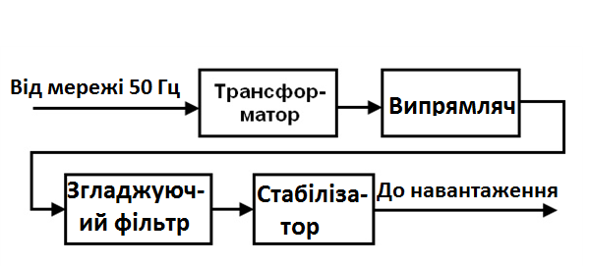

Рис.1.1. Структурна схема джерела електроживлення

Її першим елементом є первинне джерело електричної енергії, в якому неелектрична енергія (механічна, теплова, хімічна та ін.) перетворюється в електричну. До цих джерел відносяться електромашинні генератори, термогенератор, сонячні батареї, гальванічні елементи, електричні акумулятори, атомні джерела енергії і т.д. Найбільш часто для стаціонарної електронної апаратури первинним джерелом енергії є електрична мережа промислового підприємства, літального апарату або корабля.   
Досить рідко вдається здійснити живлення електронних пристроїв безпосередньо від первинного джерела електроенергії. У більшості випадків електрична напруга, що виробляється в первинному джерелі, за характером, величиною, частотою або стабільності виявляється непридатним для живлення електронних пристроїв. Тому необхідне джерело вторинного електроживлення (ДВЕЖ), в якому здійснюється перетворення електричної енергії. Якщо первинне джерело енергії створює змінну напругу, основними вузлами ІВЕП є: випрямляч, згладжуючий фільтр, стабілізатори вхідної і вихідної напруги. За допомогою випрямляча змінна напруга первинного джерела перетвориться в пульсуючу постійну напругу. Фільтр згладжує пульсації на виході випрямляча.

Стабілізатор вхідної напруги зменшує зміни величини (іноді і форми) змінної напруги первинного джерела і тим самим покращує роботу випрямляча і наступних за ним вузлів ІВЕП. Стабілізатор вихідної (постійної) напруги підтримує випрямлену напругу на фіксованому, заздалегідь заданому рівні при відхиленнях умов роботи джерела електроживлення від номінальних. Якщо первинне джерело енергії створює постійну напругу, величина якого відрізняється від необхідної для живлення електронної апаратури, першим вузлом ДВЕЖ служить перетворювач постійної напруги в змінну [2].

Таким чином завданнями вторинного джерела електроживлення є:

- Забезпечення передачі потужності - джерело електроживлення повинене забезпечувати передачу заданої [потужності](http://www.wikiwand.com/ru/%D0%AD%D0%BB%D0%B5%D0%BA%D1%82%D1%80%D0%B8%D1%87%D0%B5%D1%81%D0%BA%D0%B0%D1%8F_%D0%BC%D0%BE%D1%89%D0%BD%D0%BE%D1%81%D1%82%D1%8C) з найменшими втратами і дотриманням заданих параметрів на виході без шкоди для себе. Зазвичай потужність джерела електроживлення беруть з деяким запасом.

- Перетворення форми напруги- перетворення [змінної напруги](http://www.wikiwand.com/ru/%D0%9F%D0%B5%D1%80%D0%B5%D0%BC%D0%B5%D0%BD%D0%BD%D1%8B%D0%B9_%D1%82%D0%BE%D0%BA) в постійну, і навпаки, а також [перетворення частоти](http://www.wikiwand.com/ru/%D0%9F%D1%80%D0%B5%D0%BE%D0%B1%D1%80%D0%B0%D0%B7%D0%BE%D0%B2%D0%B0%D1%82%D0%B5%D0%BB%D1%8C_%D1%87%D0%B0%D1%81%D1%82%D0%BE%D1%82%D1%8B), формування імпульсів напруги і т. д. найчастіше необхідне перетворення змінної напруги промислової частоти в постійне.

- Перетворення величини напруги - як підвищення, так і зниження. Нерідко необхідний набір з декількох [напруг](http://www.wikiwand.com/ru/%D0%AD%D0%BB%D0%B5%D0%BA%D1%82%D1%80%D0%B8%D1%87%D0%B5%D1%81%D0%BA%D0%BE%D0%B5_%D0%BD%D0%B0%D0%BF%D1%80%D1%8F%D0%B6%D0%B5%D0%BD%D0%B8%D0%B5) різної величини, для електроживлення різних ланцюгів.

- Стабілізація - напруга, струм і інші параметри на виході джерела електроживлення повинні лежати в певних межах, в залежності від його призначення при впливі великої кількості дестабілізуючих факторів: зміни напруги на вході, струму навантаження і так далі. Найчастіше необхідна стабілізація напруги на навантаженні, однак іноді (наприклад, для зарядки акумуляторів) необхідна стабілізація струму.

- Захист - напруга, або струм навантаження в разі несправності (наприклад,[короткого замикання](http://www.wikiwand.com/ru/%D0%9A%D0%BE%D1%80%D0%BE%D1%82%D0%BA%D0%BE%D0%B5_%D0%B7%D0%B0%D0%BC%D1%8B%D0%BA%D0%B0%D0%BD%D0%B8%D0%B5)) будь-яких ланцюгів може перевищити допустимі межі і вивести електроприлад, або саме джерело електроживлення з ладу. Також у багатьох випадках потрібен захист від проходження струму по неправильному шляху: наприклад проходження струму через землю при дотику людини або стороннього предмета до струмоведучих частин.

- [Гальванічна розв'язка](http://www.wikiwand.com/ru/%D0%93%D0%B0%D0%BB%D1%8C%D0%B2%D0%B0%D0%BD%D0%B8%D1%87%D0%B5%D1%81%D0%BA%D0%B0%D1%8F_%D1%80%D0%B0%D0%B7%D0%B2%D1%8F%D0%B7%D0%BA%D0%B0) ланцюгів- один з заходів для захисту від протікання струму по невірному шляху.

- Регулювання - в процесі експлуатації може знадобитися зміна будь-яких параметрів для забезпечення належного функціонування електроприладу.

- Управління - може включати регулювання, включення / вимикання будь-яких ланцюгів, або джерела електроживлення в цілому. Може бути як безпосереднім (за допомогою органів управління на корпусі пристрою), так і дистанційним, а також програмним (забезпечення включення / вимикання, регулювання в заданий час або з настанням будь-яких подій).

- Контроль - відображення параметрів на вході і на виході джерела електроживлення, включення / вимикання ланцюгів, спрацьовування захистів. Також може бути безпосереднім або дистанційним [3].

Найчастіше перед вторинними джерелами живлення стоїть завдання перетворення електроенергії з[мережі змінного струму](http://www.wikiwand.com/ru/%D0%AD%D0%BB%D0%B5%D0%BA%D1%82%D1%80%D0%B8%D1%87%D0%B5%D1%81%D0%BA%D0%B0%D1%8F_%D1%81%D0%B5%D1%82%D1%8C)промислової частоти (наприклад, в Україні - 220 В 50 Гц, в США - 120 В 60 Гц).

**1.1 Класифікація джерел вторинного електроживлення і їх основні характеристики.**

Джерело електроживлення - це пристрій, призначений для забезпечення живлення електроприладу електричною енергією, у разі відповідності вимогам її параметрів: напруги, струму, і т. д. шляхом перетворення енергії інших джерел електроживлення.

Джерела вторинного електроживлення класифікують наступним чином:

- за видом вхідної напруги - на ДВЕЖ, що працюють від мережі змінної напруги і ДВЕЖ, що працюють від мережі постійної напруги;

- за видом вихідної напруги - на ДВЕЖ з вихідною напругою змінного струму (однофазні та трифазні), ДВЕЖ з вихідною напругою постійного струму, і комбіновані ДВЕЖ - з вихідною напругою постійного і змінного струму;

- по вихідній потужності - мікропотужні джерела електроживлення з вихідною потужністю до 1 Вт, малої потужності (від 1 до 10 Вт); середньої потужності (від 10 до 100 Вт), підвищеної потужності (від 100 до 1000 Вт) і великої потужності (свише1000Вт); 4) за номінальним значенням вихідної напруги - низька (до 100 В), середня (от100 до 1000В), висока (понад 100 В); - за якістю вихідної напруги - нестабілізуючі і стабілізуючі ДВЕЖ;

Основними електричними параметрами ДВЕЖ є [4]:

1. Номінальне значення постійної вихідної напруги Uном і межі його регулювання. Uном називають умовне, яке встановлюється в технічній документації для визначення постійної напруги на виході ДВЕЖ, щодо якого встановлюють і визначають його відхилення.

2. Номінальне значення струму навантаження і допустимі межі його зміни.

3. Максимальна вихідна потужність ДВЕЖ. Її визначають виразом

Pmax≈ UномIном max. (1.1)

4. Нестабільність вихідної напруги. На величину вихідної напруги ДВЕЖ впливають три основні чинники: вхідна напруга, струм навантаження і температура навколишнього середовища. Тому нестабільність вихідної напруги оцінюють трьома коефіцієнтами нестабільності:

коефіцієнтом нестабільності по напрузі

 (1.2)

який визначають при Iн = const і Т = const; коефіцієнтом нестабільності по струму

 (1.3)

який визначають при Uвх = const і Т = const; температурним коефіцієнтом напруги

 (1.4)

який визначають при UBX = const, (3.2в) Iн = const, ΔTс = Tсmax-Tсmin

де Tсmax - максимальна, a Tсmin - мінімальна температура навколишнього середовища.

На виході вторинних джерел електроживлення ніколи не буває ідеальної постійної напруги. Крім постійної ця напруга завжди містить і змінну складову. Останню називають напругою пульсації, а параметром, що характеризує відхилення вихідної напруги реального джерела електроживлення від постійного, служить коефіцієнт пульсації.

Використовують два визначення цього коефіцієнта. Коефіцієнтом пульсації напруги за амплітудним значенням мназивають відношення амплітуди напруги пульсації до номінального значення постійної складової напруги:

 (1.5)

який використовують, коли є можливість візуально спостерігати форму вихідної напруги джерела електроживлення.

Коефіцієнтом пульсації за діючим значенням називають відношення діючого значення напруги пульсації до номінального значення постійної складової напруги

Kп= Uпульс / U0(1.6)

При складній формі вихідної напруги спочатку знаходять (експериментально або розрахунковим шляхом) діюче значення всієї вихідної напруги Uобщ, постійну складову U0, а потім визначають діюче значення напруги пульсації

 (1.7)

5. Вихідний (внутрішнє) опір джерела електроживлення Rвих. Це опір визначаючий зміну вихідної напруги ΔUвих при зміні струму навантаження ΔIн. Його визначають з зовнішньої характеристики ДВЕЖ Uвих (Iн), яка на робочій ділянці близька до прямої. Тому нахил зовнішньої характеристики ДВЕЖ, рівний відношенню Uвих/Iн, і приймають рівним вихідному (внутрішньому) опору ДВЕЖ.

6. Коефіцієнт корисної дії ДВЕЖ. Оцінюється відношенням вихідної потужності постійного струму до сумарної потужності, що відбирається від первинного джерела електричної енергії.

Крім основних електричних параметрів кожен ДВЕЖ характеризується рядом конструкторсько-економічних і експлуатаційних показників, до яких в першу чергу відносяться: габарити, маса, вартість і надійність.

Крім основних пристроїв джерела електроживлення містять вимірювальні прилади і ряд допоміжних пристроїв: включення, виключення і регулювання режиму роботи; захисту від різного роду електричних перевантажень; механічних і електричних блокувань. Слід також зазначити, що структурна схема, відповідає "одноканальному" джерелу живлення. В даний час багато джерел електроживлення будують по "багатоканальній" схемі, причому розгалудження каналів може відбуватися і після первинного джерела електроживлення, і після випрямляча, а вихідні напруги можуть відрізнятися не тільки за номінальною сумою, а й за величиною пульсацій, і по стабільності вихідної напруги .

Дві найбільш типових конструкції ДВЕЖ - це трансформаторні і імпульсні джерела електроживлення.

* 1. **Трансформаторне джерело електроживлення.**

Схема найпростішого трансформаторного джерела електроживлення без стабілізації з двухполуперіодним випрямлячем представлена ​​на рис. 1.2.

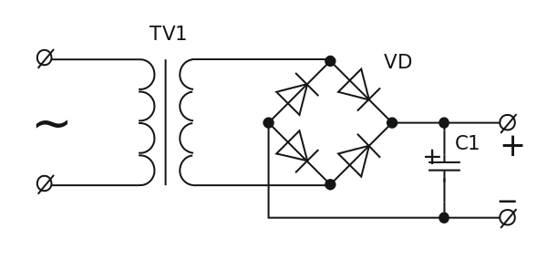

Рис.1.2. Схема трансформаторного джерела електроживлення.

Класичним джерелом електроживлення є трансформаторне. У загальному випадку воно складається з понижуючого [трансформатора](http://www.wikiwand.com/ru/%D0%A2%D1%80%D0%B0%D0%BD%D1%81%D1%84%D0%BE%D1%80%D0%BC%D0%B0%D1%82%D0%BE%D1%80) або [автотрансформатора](http://www.wikiwand.com/ru/%D0%90%D0%B2%D1%82%D0%BE%D1%82%D1%80%D0%B0%D0%BD%D1%81%D1%84%D0%BE%D1%80%D0%BC%D0%B0%D1%82%D0%BE%D1%80), у якого первинна обмотка розрахована на [мережеву напругу](http://www.wikiwand.com/ru/%D0%A1%D0%B5%D1%82%D0%B5%D0%B2%D0%BE%D0%B5_%D0%BD%D0%B0%D0%BF%D1%80%D1%8F%D0%B6%D0%B5%D0%BD%D0%B8%D0%B5).

Потім встановлюється [випрямляч](http://www.wikiwand.com/ru/%D0%92%D1%8B%D0%BF%D1%80%D1%8F%D0%BC%D0%B8%D1%82%D0%B5%D0%BB%D1%8C), що перетворює змінну напругу в постійну (пульсуючу односпрямовану). У більшості випадків випрямляч складається з одного [діода](http://www.wikiwand.com/ru/%D0%94%D0%B8%D0%BE%D0%B4) (однополуперіодний випрямляч) або чотирьох діодів, що утворюють [діодний міст](http://www.wikiwand.com/ru/%D0%94%D0%B8%D0%BE%D0%B4%D0%BD%D1%8B%D0%B9_%D0%BC%D0%BE%D1%81%D1%82) (двонапівперіодний випрямляч). Іноді використовуються й інші схеми, наприклад, в випрямлячах з подвоєнням напруги. Після випрямляча встановлюється [фільтр](http://www.wikiwand.com/ru/%D0%A4%D0%B8%D0%BB%D1%8C%D1%82%D1%80_(%D1%8D%D0%BB%D0%B5%D0%BA%D1%82%D1%80%D0%BE%D0%BD%D0%B8%D0%BA%D0%B0)), [згладжуючий коливання](http://www.wikiwand.com/ru/%D0%A1%D0%B3%D0%BB%D0%B0%D0%B6%D0%B8%D0%B2%D0%B0%D1%8E%D1%89%D0%B8%D0%B9_%D1%84%D0%B8%D0%BB%D1%8C%D1%82%D1%80) (пульсації). Зазвичай він являє собою просто [конденсатор](http://www.wikiwand.com/ru/%D0%9A%D0%BE%D0%BD%D0%B4%D0%B5%D0%BD%D1%81%D0%B0%D1%82%D0%BE%D1%80) великої ємності [4].

Також в схемі можуть бути встановлені фільтри високочастотних перешкод, сплесків ([варистори](http://www.wikiwand.com/ru/%D0%92%D0%B0%D1%80%D0%B8%D1%81%D1%82%D0%BE%D1%80)), для захисту від[короткого замикання](http://www.wikiwand.com/ru/%D0%9A%D0%BE%D1%80%D0%BE%D1%82%D0%BA%D0%BE%D0%B5_%D0%B7%D0%B0%D0%BC%D1%8B%D0%BA%D0%B0%D0%BD%D0%B8%D0%B5) (КЗ), [стабілізатори напруги](http://www.wikiwand.com/ru/%D0%A1%D1%82%D0%B0%D0%B1%D0%B8%D0%BB%D0%B8%D0%B7%D0%B0%D1%82%D0%BE%D1%80_%D0%BD%D0%B0%D0%BF%D1%80%D1%8F%D0%B6%D0%B5%D0%BD%D0%B8%D1%8F)і струму.

Сучасні джерела вторинного електроживлення різної побутової техніки, комп'ютерів, принтерів та ін. зараз практично повністю виконуються за схемами [імпульсних джерел](http://www.wikiwand.com/ru/%D0%98%D0%BC%D0%BF%D1%83%D0%BB%D1%8C%D1%81%D0%BD%D1%8B%D0%B9_%D1%81%D1%82%D0%B0%D0%B1%D0%B8%D0%BB%D0%B8%D0%B7%D0%B0%D1%82%D0%BE%D1%80_%D0%BD%D0%B0%D0%BF%D1%80%D1%8F%D0%B6%D0%B5%D0%BD%D0%B8%D1%8F) і практично повністю витіснили класичні трансформатори. В таких джерелах [гальванічне розділення](http://www.wikiwand.com/ru/%D0%93%D0%B0%D0%BB%D1%8C%D0%B2%D0%B0%D0%BD%D0%B8%D1%87%D0%B5%D1%81%D0%BA%D0%B0%D1%8F_%D1%80%D0%B0%D0%B7%D0%B2%D1%8F%D0%B7%D0%BA%D0%B0) живиться від ланцюга і мережі живлення, отримання набору необхідних вторинних напруг, проводиться за допомогою високочастотних трансформаторів з феритовими сердечниками.

Джерелом високочастотної напруги є імпульсні ключові схеми з напівпровідниковими ключами, зазвичай [транзисторними](http://www.wikiwand.com/ru/%D0%A2%D1%80%D0%B0%D0%BD%D0%B7%D0%B8%D1%81%D1%82%D0%BE%D1%80). Застосування таких пристроїв, часто званих [інверторами](http://www.wikiwand.com/ru/%D0%98%D0%BD%D0%B2%D0%B5%D1%80%D1%82%D0%BE%D1%80_(%D1%8D%D0%BB%D0%B5%D0%BA%D1%82%D1%80%D0%BE%D1%82%D0%B5%D1%85%D0%BD%D0%B8%D0%BA%D0%B0)) дозволяє багаторазово знизити масу і габарити пристрою, а також, додатково - підвищити якість і надійність електроживлення, так як імпульсні джерела менш критичні до якості електроживлення в первинній мережі, - вони менш чутливі до сплесків і провалів мережевої напруги, змін його частоти.

Переваги й недоліки трансформаторного джерела електроживлення.

Переваги:

* простота конструкції;
* [надійність](http://www.wikiwand.com/ru/%D0%9D%D0%B0%D0%B4%D1%91%D0%B6%D0%BD%D0%BE%D1%81%D1%82%D1%8C);
* доступність елементної бази;
* відсутність створюваних радіоперешкод (на відміну від імпульсних, що створюють перешкоди за рахунок гармонійних складових).

Недоліки:

* велика вага і габарити, пропорційно потужності;
* металоємність.

Компроміс між зниженням [ККД](http://www.wikiwand.com/ru/%D0%9A%D0%BE%D1%8D%D1%84%D1%84%D0%B8%D1%86%D0%B8%D0%B5%D0%BD%D1%82_%D0%BF%D0%BE%D0%BB%D0%B5%D0%B7%D0%BD%D0%BE%D0%B3%D0%BE_%D0%B4%D0%B5%D0%B9%D1%81%D1%82%D0%B2%D0%B8%D1%8F) і стабільністю вихідної напруги: для забезпечення стабільної напруги потрібен стабілізатор, що вносить додаткові втрати.

Розглянуте джерело електроживлення є джерелом електроживлення без перетворення частоти.

Такі джерела електроживлення раніше використовувалися широко, проте останнім часом замість них все частіше використовують джерела з перетворенням частоти (рис.1.3).

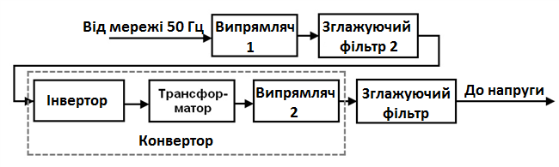

Рис. 1.3. Трансформаторне джерело електроживлення з перетворювачем частоти.

У цих джерелах напруга від мережі подається безпосередньо на випрямляч - 1. На виході згладжуючого фільтру 1 створюється постійна напруга, яка знову перетворюється в змінну за допомогою так званого інвертора. Отримана змінне напруга має частоту, що значно перевищує 50 Гц (зазвичай використовують частоти в десятки кілогерц). Потім напруга передається через трансформатор, випрямляється і фільтрується. Так як трансформатор в цій схемі працює на підвищеній частоті, то його вага і габарити, а також вага і габарити Згладжуючого фільтру 2 виявляються дуже незначними. Як і в попередній схемі, основна роль трансформатора складається в гальванічній розв'язці мережі і навантаження. Інвертор, трансформатор і випрямляч-2 утворюють конвертор - пристрій для зміни рівня постійної напруги [5].

Необхідно відзначити, що в такій схемі інвертор виконує роль стабілізатора напруги. В якості активних приладів в інверторі використовуються транзистори (біполярні чи польові). Іноді застосовуються тиристори. У будь-якому випадку активні прилади працюють в ключовому режимі (наприклад, транзистор або увімкнено і він знаходиться в режимі насичення, або вимкнений і знаходиться в режимі відсічення), тому джерела електроживлення з перетворенням частоти називають також імпульсними. Однак слід мати на увазі, що і в джерелах без перетворення частоти можуть використовуватися імпульсні стабілізатори, в яких транзистори працюють в ключовому режимі. Розглянуті джерела електроживлення широко використовуються в сучасних пристроях електроніки, зокрема в комп'ютерах. Вони мають, як правило, значно кращі технічно – екномічні показники порівняно з розглянутими вище джерелами без перетворення частоти.

**1.3 Імпульсне джерело електроживлення.**

Сучасні джерела вторинного електроживлення різної побутової техніки, комп'ютерів, принтерів та ін. зараз практично повністю виконуються за схемам [імпульсних джерел](http://www.wikiwand.com/ru/%D0%98%D0%BC%D0%BF%D1%83%D0%BB%D1%8C%D1%81%D0%BD%D1%8B%D0%B9_%D1%81%D1%82%D0%B0%D0%B1%D0%B8%D0%BB%D0%B8%D0%B7%D0%B0%D1%82%D0%BE%D1%80_%D0%BD%D0%B0%D0%BF%D1%80%D1%8F%D0%B6%D0%B5%D0%BD%D0%B8%D1%8F) практично повністю витіснили класичні трансформатори. В таких джерелах [гальванічне розділення](http://www.wikiwand.com/ru/%D0%93%D0%B0%D0%BB%D1%8C%D0%B2%D0%B0%D0%BD%D0%B8%D1%87%D0%B5%D1%81%D0%BA%D0%B0%D1%8F_%D1%80%D0%B0%D0%B7%D0%B2%D1%8F%D0%B7%D0%BA%D0%B0) живиться від ланцюга і мережі живлення, отримання набору необхідних вторинних напруг, проводиться за допомогою високочастотних трансформаторів з феритовими сердечниками. Джерелом високочастотного напруги є імпульсні ключові схеми з напівпровідниковими ключами, зазвичай [транзисторними](http://www.wikiwand.com/ru/%D0%A2%D1%80%D0%B0%D0%BD%D0%B7%D0%B8%D1%81%D1%82%D0%BE%D1%80). Застосування таких пристроїв, часто званих [інверторами](http://www.wikiwand.com/ru/%D0%98%D0%BD%D0%B2%D0%B5%D1%80%D1%82%D0%BE%D1%80_(%D1%8D%D0%BB%D0%B5%D0%BA%D1%82%D1%80%D0%BE%D1%82%D0%B5%D1%85%D0%BD%D0%B8%D0%BA%D0%B0)) дозволяє багаторазово знизити масу і габарити пристрою, а також, додатково - підвищити якість і надійність електроживлення, так як імпульсні джерела менш критичні до якості електроживлення в первинній мережі, - вони менш чутливі до сплесків і провалів мережевої напруги, змін його частоти [6].

Імпульсні блоки електроживлення є [інверторною системою](http://www.wikiwand.com/ru/%D0%98%D0%BD%D0%B2%D0%B5%D1%80%D1%82%D0%BE%D1%80%D0%BD%D0%B0%D1%8F_%D1%81%D0%B8%D1%81%D1%82%D0%B5%D0%BC%D0%B0). В імпульсних блоках електроживлення змінна вхідна напруга спочатку випрямляється. Отримана постійна напруга перетвориться в прямокутні імпульси підвищеної частоти і певної [скважности](http://www.wikiwand.com/ru/%D0%A1%D0%BA%D0%B2%D0%B0%D0%B6%D0%BD%D0%BE%D1%81%D1%82%D1%8C), або подаються на [трансформатор](http://www.wikiwand.com/ru/%D0%A2%D1%80%D0%B0%D0%BD%D1%81%D1%84%D0%BE%D1%80%D0%BC%D0%B0%D1%82%D0%BE%D1%80) (в разі імпульсних БП з[гальванічною розв'язкою](http://www.wikiwand.com/ru/%D0%93%D0%B0%D0%BB%D1%8C%D0%B2%D0%B0%D0%BD%D0%B8%D1%87%D0%B5%D1%81%D0%BA%D0%B0%D1%8F_%D1%80%D0%B0%D0%B7%D0%B2%D1%8F%D0%B7%D0%BA%D0%B0)від мережі живлення) або безпосередньо на вихідний [фільтр низьких частот](http://www.wikiwand.com/ru/%D0%A4%D0%B8%D0%BB%D1%8C%D1%82%D1%80_%D0%BD%D0%B8%D0%B6%D0%BD%D0%B8%D1%85_%D1%87%D0%B0%D1%81%D1%82%D0%BE%D1%82)(в імпульсних БП без гальванічної розв'язки). В імпульсних БП можуть застосовуватися малогабаритні трансформатори - це пояснюється тим, що з ростом частоти підвищується ефективність роботи трансформатора і зменшуються вимоги до габаритів (перетин) сердечника, необхідним для передачі еквівалентної потужності. У більшості випадків такий сердечник може бути виконаний з феромагнітних матеріалів, на відміну від сердечників низькочастотних трансформаторів, для яких використовується електротехнічна сталь.

В імпульсних блоках електроживлення стабілізація напруги забезпечується за допомогою [негативного зворотного зв'язку](http://www.wikiwand.com/ru/%D0%9E%D1%82%D1%80%D0%B8%D1%86%D0%B0%D1%82%D0%B5%D0%BB%D1%8C%D0%BD%D0%B0%D1%8F_%D0%BE%D0%B1%D1%80%D0%B0%D1%82%D0%BD%D0%B0%D1%8F_%D1%81%D0%B2%D1%8F%D0%B7%D1%8C). Зворотній зв'язок дозволяє підтримувати вихідну напруга на відносно сталому рівні незалежно від коливань вхідної напруги і величини навантаження. Зворотний зв'язок можна організувати різними способами. У разі імпульсних джерел з гальванічною розв'язкою від живильної мережі найбільш поширеними способами є використання зв'язку за допомогою однієї з вихідних обмоток трансформатора або за допомогою [оптрона](http://www.wikiwand.com/ru/%D0%9E%D0%BF%D1%82%D1%80%D0%BE%D0%BD). Залежно від величини сигналу зворотного зв'язку (залежить від вихідної напруги), змінюється [шпаруватітсть](http://www.wikiwand.com/ru/%D0%A1%D0%BA%D0%B2%D0%B0%D0%B6%D0%BD%D0%BE%D1%81%D1%82%D1%8C) імпульсів на виході [ШІМ](http://www.wikiwand.com/ru/%D0%A8%D0%98%D0%9C)-контролера. Якщо розв'язка не потрібна, то, як правило, використовується простий резистивний [дільник напруги](http://www.wikiwand.com/ru/%D0%94%D0%B5%D0%BB%D0%B8%D1%82%D0%B5%D0%BB%D1%8C_%D0%BD%D0%B0%D0%BF%D1%80%D1%8F%D0%B6%D0%B5%D0%BD%D0%B8%D1%8F). Таким чином, блок живлення підтримує стабільну вихідну напругу.

Переваги імпульсних джерел живлення:

Порівнянні з вихідною потужністю з лінійними стабілізаторами відповідні їм імпульсні стабілізатори володіють наступними основними перевагами:

* меншою вагою за рахунок того, що з підвищенням частоти можна використовувати трансформатори менших розмірів при тій же переданої потужності. Маса лінійних стабілізаторів складається в основному з потужних важких низькочастотних силових трансформаторів і потужних радіаторів силових елементів, що працюють в лінійному режимі. Крім того, завдяки підвищеній частоті перетворення, значно зменшуються габарити фільтру вихідної напруги (можна використовувати конденсатори значно меншою ємності, ніж для випрямлячів, що працюють на промисловій частоті). Сам випрямляч може бути виконаний за найпростішою [однополуперіодною схемою](http://www.wikiwand.com/ru/%D0%92%D1%8B%D0%BF%D1%80%D1%8F%D0%BC%D0%B8%D1%82%D0%B5%D0%BB%D1%8C#%D0%9E%D0%B4%D0%BD%D0%BE%D1%84%D0%B0%D0%B7%D0%BD%D1%8B%D0%B5_%D0%B2%D1%8B%D0%BF%D1%80%D1%8F%D0%BC%D0%B8%D1%82%D0%B5%D0%BB%D0%B8), без ризику збільшення пульсацій вихідної напруги;
* значно вищим [ККД](http://www.wikiwand.com/ru/%D0%9A%D0%BE%D1%8D%D1%84%D1%84%D0%B8%D1%86%D0%B8%D0%B5%D0%BD%D1%82_%D0%BF%D0%BE%D0%BB%D0%B5%D0%B7%D0%BD%D0%BE%D0%B3%D0%BE_%D0%B4%D0%B5%D0%B9%D1%81%D1%82%D0%B2%D0%B8%D1%8F) (аж до 90-98%) за рахунок того, що основні втрати в імпульсних стабілізаторах пов'язані з [перехідними процесами](http://www.wikiwand.com/ru/%D0%9F%D0%B5%D1%80%D0%B5%D1%85%D0%BE%D0%B4%D0%BD%D0%BE%D0%B9_%D0%BF%D1%80%D0%BE%D1%86%D0%B5%D1%81%D1%81_(%D1%8D%D0%BB%D0%B5%D0%BA%D1%82%D1%80%D0%BE%D0%BD%D0%B8%D0%BA%D0%B0)) в моменти перемикання ключового елемента. Оскільки основну частину часу ключові елементи знаходяться в одному зі стійких станів (тобто або ввімнений, або вимкнений) втрати енергії мінімальні;
* з цього прямо випливає, що, при одній і тій же схемотехніці і елементарній базі, ККД зростає з пониженням частоти перетворення, так як перехідні процеси займають пропорційно меншу частину часу. Однак, при цьому, ростуть габарити моткових елементів - але це дає і виграш, через зниження омічних втрат.
* меншою вартістю, завдяки масовому випуску уніфікованої елементної бази та розробці ключових транзисторів високої потужності. Крім цього слід зазначити значно нижчу вартість імпульсних трансформаторів при порівнянній переданій потужності, і можливість використання менш потужних силових елементів, оскільки режим їх роботи ключовий;
* порівнянної з лінійними стабілізаторами надійності. Блоки електроживлення обчислювальної техніки, оргтехніки, побутової електроніки майже виключно імпульсні. Лінійні БП малої потужності збереглися в основному тільки в наступних областях:

1. для живлення слабкострумових плат управління високоякісної побутової техніки на зразок пральних машин, мікрохвильових печей і опалювальних котлів і колонок;
2. для малопотужних керуючих пристроїв високої і надвисокої надійності, розрахованої на багаторічну безперервну експлуатацію при відсутності обслуговування або утрудненому обслуговуванні, як, наприклад, цифрові[вольтметри](http://www.wikiwand.com/ru/%D0%92%D0%BE%D0%BB%D1%8C%D1%82%D0%BC%D0%B5%D1%82%D1%80)в електрощитах, або автоматизація виробничих процесів.

* широким діапазоном напруги живлення і частоти, недосяжним для порівняння з ціною лінійного. На практиці це означає можливість використання одного і того ж імпульсного БП для переносної цифрової електроніки в різних країнах світу - Росія / США / Англія, сильно відмінних по напрузі і частоті в стандартних розетках.
* наявністю в більшості сучасних БП вбудованих ланцюгів захисту від різних непередбачених ситуацій, наприклад від короткого замикання і від відсутності навантаження на виході[7].

Недоліки імпульсних джерел електроживлення:

* Робота основної частини схеми без[гальванічної розв'язки](http://www.wikiwand.com/ru/%D0%93%D0%B0%D0%BB%D1%8C%D0%B2%D0%B0%D0%BD%D0%B8%D1%87%D0%B5%D1%81%D0%BA%D0%B0%D1%8F_%D1%80%D0%B0%D0%B7%D0%B2%D1%8F%D0%B7%D0%BA%D0%B0) від мережі, що, зокрема, дещо ускладнює ремонт таких БП.
* Всі без винятку імпульсні блоки електроживлення є джерелом [високочастотних](http://www.wikiwand.com/ru/%D0%92%D1%8B%D1%81%D0%BE%D0%BA%D0%BE%D1%87%D0%B0%D1%81%D1%82%D0%BE%D1%82%D0%BD%D1%8B%D0%B9_%D1%84%D0%B8%D0%BB%D1%8C%D1%82%D1%80) [перешкод](http://www.wikiwand.com/ru/%D0%AD%D0%BB%D0%B5%D0%BA%D1%82%D1%80%D0%BE%D0%BC%D0%B0%D0%B3%D0%BD%D0%B8%D1%82%D0%BD%D0%B0%D1%8F_%D0%BF%D0%BE%D0%BC%D0%B5%D1%85%D0%B0), Оскільки це пов'язано з самим принципом їх роботи. Тому потрібно вживати додаткових заходів щодо усунення перешкод, часто не дозволяють усунути перешкоди повністю. У зв'язку з цим часто неприпустимо застосування імпульсних БП для деяких видів апаратури[[5]](http://www.wikiwand.com/ru/%D0%92%D1%82%D0%BE%D1%80%D0%B8%D1%87%D0%BD%D1%8B%D0%B9_%D0%B8%D1%81%D1%82%D0%BE%D1%87%D0%BD%D0%B8%D0%BA_%D1%8D%D0%BB%D0%B5%D0%BA%D1%82%D1%80%D0%BE%D0%BF%D0%B8%D1%82%D0%B0%D0%BD%D0%B8%D1%8F#citenotepomehi6).
* Як правило, імпульсні блоки електроживлення мають обмеження на мінімальну потужність навантаження. Якщо потужність навантаження нижче мінімальної, блок електроживлення або не запускається, або параметри вихідних напруг (величина, стабільність) можуть не укладатися в допустимі відхилення.

1. **СТРУКТУРА ТА ОСНОВНІ ЕЛЕМЕНТИ ІВЕП.**

**2.1. Випрямлячі.**

Випрямлячем називають пристрій, за допомогою якого здійснюється перетворення змінної напруги промислової частоти в пульсуючу постійну напругу. Основними ланками випрямляча є трансформатор і вентиль. Трансформатор служить для перетворення стандартної змінної напруги мережі в змінну напругу такої величини, яка необхідна для отримання на виході джерела електроживлення заданого постійної напруги. Трансформатор необхідний також для гальванічної розв'язки входу джерела електроживлення і мережі.

Вентилем називають прилад, що володіє несиметричною характеристикою провідності - малим опором для прямого струму і великим опором для зворотного струму. За допомогою вентиля здійснюється перетворення змінної напруги в пульсуючу.

Випрямлячі класифікують за кількістю фаз первинної і вторинної обмоток трансформатора; схемою з'єднання вентилів і формі випрямленої напруги.

В даний час в електронних пристроях найбільш поширені однофазні схеми випрямлячів: однополуперіодні, двухполуперіодні (з нульовим виводом), мостові і трифазні: з нульовим виводом, бруківка (схема Ларіонова).

Якщо вихідна потужність джерела електроживлення не перевищує 500 Вт, зазвичай використовують однофазні схеми, Pвих> 0,5 кВт - трифазні.

Найбільш проста випрямна схема однонапівперіодна (рис.2.1) складається з простого трансформатора і вентиля, в якості якого в даний час частіше за інших використовують напівпровідниковий кремнієвий діод.

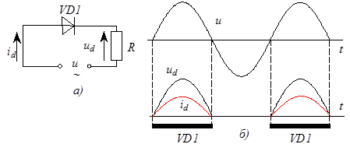

Рис.2.1. Схема однополуперіодного випрямляча (а), і графіки вихідної напруги і струму (б).

Первинна обмотка трансформатора приєднується до мережі. Напруга вторинної обмотки трансформатора є вхідною напругою випрямляча і безпосередньо прикладається до діода і навантаженні, які по відношенню до вхідної напруги включена послідовно. Залежно від необхідної величини випрямленої напруги трансформатор може бути як підвищуючим, так і знижувальним.

Діод проводить протягом половини періоду вхідної напруги, коли на його аноді спостерігається позитивний щодо катода потенціал. На цьому відрізку часу через навантаження протікає струм i, форма якого повторює форму вхідної напруги випрямляча. Протягом наступного напівперіоду вхідної напруги діод закритий і струм через навантаження дорівнює нулю. Таким чином, діод в напівперіодній схемі діє як ключ, керований вхідною напругою випрямляча: він замкнутий протягом позитивного напівперіоду і розімкнути протягом негативного (рис.2.1 б).

Вихідний струм визначається виразом:

 (2.1)

Форма напруги на навантаженні повторює форму вихідного струму (рис.2.1), і ця напруга за допомогою перетворення може бути представлено наступним рядом:

 (2.2)

видно з цього виразу, що вихідна напруга однополуперіодного випрямляча містить постійну напругу і ряд гармонійних складових, причому частота першої гармоніки дорівнює частоті мережі.

Для визначення коефіцієнта пульсації за діючим значенням спочатку знайдемо діюче значення вихідної напруги:

 (2.3)

а потім постійну складову:

U0= U2m / π = 0,318U2m. (2.4)

Тоді діюче значення напруги пульсації:

 (2.5)

звідки коефіцієнт пульсації за діючим значенням Кп = 1,21.

Величина коефіцієнта пульсації в однополуперіодному випрямлячі виявляється великою, що є істотним недоліком цієї схеми. Крім того, струм у вторинній обмотці трансформатора проходить тільки в одному напрямку, створюючи постійне підмагнічування, що збільшує розміри і масу трансформатора[8].

Прагнення підвищити ефективність випрямляча призвело до створення двухполуперіодноі схеми (рис.2.2), яка відрізняється від однополуперіодної наявністю двох діодів і більш складним трансформатором, вторинна обмотка якого має відведення від середньої точки. В результаті цього струм у навантаженні проходить протягом обох напівперіодів вхідної напруги.

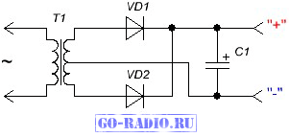

Рис.2.2. Схема двухполуперіодного випрямляча електричної енергії.

Протягом одного напівперіоду, коли на аноді діода VD1 буде позитивна по відношенню до катода напруга, через навантаження буде проходити струм діода VD1, а діод VD2 буде закритий і його струм буде дорівнювати нулю. Коли полярність вхідної напруги випрямляча зміниться, діод VD1 закриється, а діод VD2 відкриється і через навантаження почне проходити струм діода VD2. Таким чином, і в двопівперіодним випрямлячі діоди діють як ключі, синхронно перемикаючись під дією вхідної напруги (рис.2.2). Тому за один період змінної напруги на вході випрямляча в навантаженні з'являються два імпульси струму (рис.2.3). Струм навантаження є сумою двох струмів - діодів VD1 і VD2: I = iД1 + iД2. Форма напруги на навантаженні, як і в однополуперіодному випрямлячі, повторює форму вихідного струму.

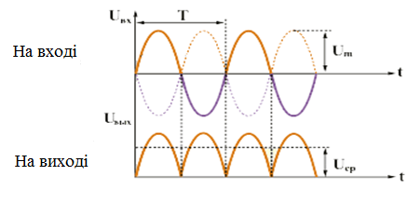

Рис.2.3. Двонапівперіодна схема. Тимчасові діаграми.

Ця напруга за допомогою перетворення Фур'є представляється таким рядом:

 (2.6)

де знову буде постійна і ряд гармонійних складових, але на відміну від однополупериодной схеми тут першої буде гармоніка, відповідна подвійний частоті мережі.

Коефіцієнт пульсації за діючим значенням можна визначити так само, як в однополуперіодному випрямлячі. Але в двопівперіодним:

 (2.7)

тому діюче значення напруги пульсації

 (2.8)

звідки коефіцієнт пульсації за діючим значенням

п= 0,48 = 48%,

що значно менше, ніж в однополуперіодним.

Краще використовується і трансформатор. У двонапівперіодній схемі струм у вторинній обмотці кожен напівперіод протікає в протилежних напрямках, що теоретично усуває підмагнічування.

В однофазному мостовому випрямлячі (рис.2.4) вхідна змінна напруга підводиться до однієї діагоналі моста, а випрямлена напруга знімається з іншого.

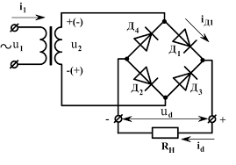

Рис.2.4. Принципова схема мостового випрямляча

Так само, як в простій двонапівперіодній схемі, струм через навантаження в мостовій схемі проходить двічі за період, причому кожен раз в одному і тому ж напрямку. До переваг мостової схеми слід віднести те, що в ній використовується простий трансформатор, і те, що вона зручна для випрямлення як низькоі, так і високоі напруги. Її основні недоліки - складність і те, що протягом кожного напівперіоду струм проходить через два діода, що збільшує вихідний опір випрямляча. Однак застосування в якості вентилів напівпровідникових діодів, які, як відомо, мають малий прямий опір і невеликі розміри, дозволило усунути основні недоліки мостових схем і призвело до їх широкого використання [9].

Коефіцієнт пульсацій вихідної напруги в мостовій схемі той же, що і в звичайній двонапівперіодній, так само як і величина максимального значення ККД.

**2.2. Стабілізатори постійної напруги**.

Сучасна електронна апаратура пред'являє жорсткі вимоги не тільки до пульсацій вихідної напруги джерела електроживлення, але і до незмінності (стабільності) його постійної напруги. Наскільки жорсткі ці вимоги, можна судити по таких цифрам. Малою стабільність вважають таку, при якій зміни вихідної напруги джерела електроживлення становлять 2.5%, середньою стабільністю - 0,5.2%, високою - 0,1.0,5%, дуже високою - менше 0,1%. Такі високі показники стабільності вихідної напруги джерела живлення неможливо отримати без спеціального пристрою - стабілізатора постійної напруги, який включається на виході джерела електроживлення.

Слід зауважити, що основними причинами, що викликають коливання вихідної напруги джерела електроживлення, є зміни напруги мережі і величини навантаження. Обидва дестабілізуючих фактора можуть бути двох видів:

* повільні, тривалість від декількох хвилин до декількох годин.
* швидкі, тривалість яких вимірюється частками секунди.

Як повільні, так і швидкі зміни постійної напруги негативно позначаються на роботі електронної апаратури. Через це стабілізатор повинен діяти безперервно і автоматично. На підставі визначеного можна дати таке визначення.

Стабілізатором напруги називають пристрій, що підтримує з необхідною точністю напругу на навантаженні при змінах в заданих межах напруги мережі і опору навантаження.

Відзначимо також, що стабілізатор напруги, зменшуючи будь-які зміни вихідної напруги, в загальному випадку буде зменшувати і періодичні зміни напруги, тобто стабілізатор дає також додаткове зниження пульсацій. Крім того, зменшуючи зміни вихідної напруги, що викликаються змінами струму навантаження, стабілізатори зменшують і внутрішній опір джерела електроживлення. Тому стабілізатори постійної напруги широко використовуються в сучасній електронній апаратурі.

Основними параметрами стабілізаторів постійної напруги є: коефіцієнт стабілізації напруги - відношення відносної зміни напруги на вході стабілізатора до відносного зміни напруги на його виході:

 (2.9)

вихідний опір, що характеризує зміну вихідної напруги при зміні струму навантаження:

 (2.10)

коефіцієнт корисної дії:

 (2.10)

Стабілізатори постійної напруги поділяють на два види: параметричні та компенсаційні. Параметричні стабілізатори постійної напруги є послідовним з'єднанням лінійного та нелінійного резисторів. Вхідна нестабілізована напруга подається на обидва резистори, а вихідна на стабілізовану напругу знімається з нелінійного. Неодмінною умовою, при виконанні якого можлива стабілізація напруги, є наявність вольт-амперної характеристики нелінійного резистора ділянки з малою залежністю напруги від струму.

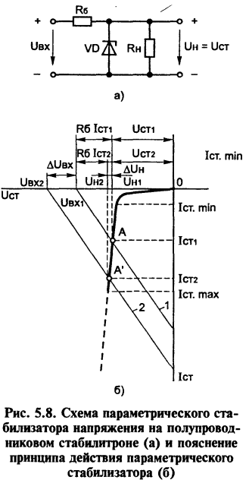

Рис. 2.5. Параметричний стабілізатор напруги (а) і його вольт-амперна характеристика (б).

Принципова схема найпростішого параметричного стабілізатора постійної напруги, що складається зі стабілітрона і резистора RГ, званого резистора гасіння, показана на рис.2.5. Робочим для такої схеми є режим, коли вхідна напруга UBX більше напруги стабілізації UCT і коли на резисторі створюється істотне падіння напруги[10]. Дійсно, якщо послідовно включені два таких резистора, то вольт-амперна характеристика всієї схеми може бути легко побудована шляхом складання ординат вольтамперних характеристик лінійного 1 і нелінійного 2 резисторів (рис.2.5). Із загальної вольт-амперної характеристики слід знати, що при зміні вхідної напруги на величину ΔUвх вихідна напруга ΔUвих змінюється в менших межах (ΔUвих <ΔUвх).

Компенсаційні стабілізатори постійної напруги можуть бути виконані на дискретних елементах.

Регулюючий елемент в компенсаційних стабілізаторах напруги виконується, як правило, на транзисторах. Вибираючи які виходять із значень коефіцієнта передачі струму, напруги насичення між колектором і емітером UКЕнас.

Схеми елементів порівняння і підсилювачі постійного струму дуже часто поєднують і виконуються на звичайних підсилювачах, диференціальних підсилювачах або операційних підсилювачах.

Розглянемо схему компенсаційного стабілізатора напруги послідовного типу (рис.2.6).

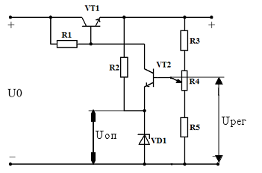  
Рис.2.6. Схема простого компенсаційного стабілізатора напруги послідовного типу

У цій схемі транзистор VT1 виконує функції регулюючого елемента, транзистор VT2 є одночасно порівнює і підсилювальним елементом, а стабілітрон VD1 використовується в якості джерела опорної напруги. Напруга між базою і емітером транзистора VT2 дорівнює різниці напруг Uоп і Uрег. Якщо з якої-небудь причини напруга на навантаженні зростає, то збільшується напруга Uрег, яке докладено в прямому напрямку до емітерного переходу транзистора VT2. Внаслідок цього зростуть емітерний і колекторний струми даного транзистора. Проходячи по опору R1, колекторний струм транзистора VT2 створить на ньому падіння напруги, яке за своєю полярностю є зворотним для емітерного переходу транзистора VT1. Емітерний і колекторний струм цього транзистора зменшиться, що призведе до відновлення номінальної напруги на навантаженні. Точно так само можна простежити зміни струмів при зменшенні напруги на навантаженні.

Ступінчасте регулювання вихідної напруги можна здійснити, використовуючи опорну напругу, що знімається з ланцюжка послідовно включених стабілітронів. Плавне регулювання зазвичай проводиться за допомогою дільника напруги R3, R4, R5, включеного в вихідний ланцюг стабілізатора. В даний час в джерелах вторинного електроживлення, як і в інших радіоелектронних пристроях, широко використовують інтегральні схеми. У ДВЕЖ знаходять застосування два види конструктивного виконання стабілізаторів: гібридні інтегральні стабілізатори і напівпровідникові стабілізатори. Останні прийнято називати просто інтегральними стабілізаторами напруги (ІСН).

Електричні схеми гібридних стабілізаторів не відрізняються від схем стабілізаторів на дискретних елементах. Але за рахунок того, що в гібридних стабілізаторах застосовують безкорпусні компоненти (малопотужні мікросхеми, напівпровідникові прилади, конденсатори і змінні резистори), які розміщуються на діелектричній підкладці, де методам плівкової технології наносяться постійні резистори і провідники, вони мають значні конструктивні переваги. Однак гібридні стабілізатори знаходять обмежене застосування, так як їх надійність значно нижче, а вартість значно вище, ніж у ІСН[11].

Компенсаційні стабілізатори постійної напруги безперервної дії володіють наступними перевагами: високою точністю стабілізації вихідної напруги і дуже малим вихідним опором. Їх основний недолік - малий ККД, який пов'язаний з безперервним виділенням потужності на регулюючому (прохідному) транзисторі такого стабілізатора, що збільшує його обсяг і масу.

**2.3. Імпульсні стабілізатори напруги.**

Лінійні стабілізатори мають загальний недолік - це малий ККД і високе виділення тепла. Потужні прилади, що створюють навантаження струму в широких межах мають значні габарити і вагу. Щоб компенсувати ці недоліки, розробити й подати використовуються імпульсні стабілізатори. Це пристрій, що підтримує в постійному вигляді напругу на споживачі струму за допомогою регулювання електронним елементом, чинним в режимі ключа. Імпульсний стабілізатор напруги, так само як і лінійний існує послідовного і паралельного виду. Роль ключа в таких моделях виконують транзистори. Так як діюча точка стабілізуючого пристрою практично постійно розташована в області відсічення або насичення, проходячи активну область, то в транзисторі виділяється трохи тепла, отже, імпульсний стабілізатор має високий ККД. Стабілізація здійснюється за допомогою зміни тривалості імпульсів, а також управління їх частотою. Внаслідок цього розрізняють частотно-імпульсну, а іншими словами широтне регулювання. Імпульсні стабілізатори функціонують в комбінованому імпульсному режимі [12].

У пристроях стабілізації з регулюванням широтно-імпульсної частоти імпульсів має постійну величину, а тривалість дії імпульсів є непостійним значенням. У приладах з регулюванням частотно-імпульсним тривалість імпульсів не змінюється, змінюють тільки частоту. На виході пристрою напругу представлено у вигляді пульсацій, відповідно воно не годиться для живлення споживача. Перед подачею живлення на навантаження споживача, його потрібно вирівняти. Для цього на виході імпульсних стабілізаторів монтують вирівнюючі ємнісні фільтри. Вони бувають багатоланковими, Г-подібними і іншими. У загальному вигляді імпульсний стабілізатор включає в себе імпульсний перетворювач з пристроєм регулювання, генератор, який вирівнює фільтр, що знижує імпульси напруги на виході, що порівнює пристрій, що подає сигнал різниці вхідної та вихідної напруги. Напруга на виході приладу надходить на вирівнюючий пристрій з базовою напругою. В результаті отримують пропорційний сигнал. Його подають на генератор, попередньо посиливши його. При регулюванні в генераторі різницевий аналоговий сигнал модифікують в пульсації з постійною частотою і змінною тривалістю. При регулюванні частотно-імпульсному тривалість імпульсів має постійне значення. Вона змінює частоту імпульсів генератора в залежності від властивостей сигналу [13].

Освічені генератором керуючі імпульси проходять на елементи перетворювача. Транзистор регулювання діє в режимі ключа. Змінюючи частоту або інтервал імпульсів генератора, є можливість змінювати навантажувальну напруга. Перетворювач модифікує значення напруги на виході в залежності від властивостей керуючих імпульсів. За теорією в приладах з частотним і широтним регулюванням імпульси напруги на споживачах можуть бути відсутні.

При релейному принципі дії сигнал, який управляється стабілізатором, утворюється за допомогою тригера. При надходженні постійної напруги в прилад транзистор, що працює в якості ключа, відкритий, і підвищує напругу на виході. Порівнюючий пристрій визначає сигнал різниці, який досягши деякої верхньої межі, змінить стан тригера, і здійснить комутацію регулюючого транзистора на відсічення.

Напруга на виході почне зменшуватися. При падінні напруги до нижньої межі порівнюючий пристрій визначає сигнал різниці, що перемикає знову тригер, і транзистор знову увійде в насичення. Різниця потенціалів на навантаженні приладу стане підвищуватися. Отже, при релейному вигляді стабілізації напруга на виході підвищується, тим самим вирівнюється. Межу спрацьовування тригера налаштовують за допомогою коригування амплітуди значення напруги на порівнюючому пристрої.

Стабілізатори релейного типу мають підвищену швидкість реакції, на відміну від приладів з частотним і широтним регулюванням. Це є їх перевагою. У теорії при релейному вигляді стабілізації на виході приладу завжди будуть імпульси. Це є їх недоліком [14].

Імпульсні підвищуючі стабілізатори застосовують разом з навантаженнями, різниця потенціалів яких вище, ніж напруга на вході приладів (рис. 2.7).

У стабілізаторі немає гальванічної ізоляції електромережі та навантаження.

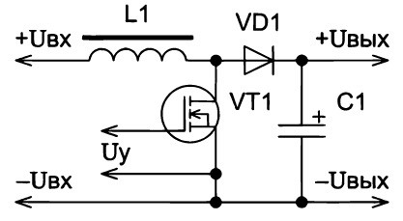

Рис.2.7. Імпульсний підвищує стабілізатор.

Транзистор вступає в насичення, і струм проходить по ланцюгу від позитивного полюса за накопичувальним дроселем, транзистору. При цьому накопичується енергія в магнітному полі дроселя. Навантажувальний струм може створити тільки розряд ємності С1. Відключимо вимикаючу напругу з транзистора. При цьому він вступить в положення відсічення, а отже на дроселі з'явиться ЕРС самоіндукції. Воно буде комутовано послідовно з напругою входу, і підключено по діоду до споживача. Струм піде по ланцюгу від позитивного полюса до дроселя, по діоду і навантаженні. У цей момент магнітне поле індуктивного дроселя видає енергію, а ємність С1 резервує енергію для підтримки напруги на споживачах після входження транзистора в режим насичення. Дросель використовується для резерву енергії і не працює в фільтрі живлення. При повторній подачі напруги на транзистор, він відкриється, і весь процес піде заново.

Стабілізатори з тригером Шмітта.

Такий вид імпульсного пристрою має свої особливості найменшим набором компонентів. Основну роль в конструкції грає тригер. У його склад входить компаратор. Основним завданням компаратора є порівнювання величини вихідної різниці потенціалів з найбільшим допустимим. Принцип дії апарату з тригером Шмітта полягає в тому, що при збільшенні найбільшої напруги здійснюється комутація тригера в позицію нуля з розмиканням електронного ключа. В один час розряджається дросель. Коли напруга доходить до найменшого значення, то виконується комутація на одиницю. Це забезпечує замикання ключа і проходження струму на інтергратор. Такі прилади мають відмінності своєї спрощеної схеми, але використовувати їх можна в особливих випадках, так як імпульсні стабілізатори бувають тільки підвищуючі і знижуючі.

Понижуючий стабілізатор.

Стабілізатори імпульсного типу, які функціонують з пониженням напруги, є компактними і потужними приладами електроживлення електричним струмом. При цьому вони мають низьку чутливість до забезбечення споживача постійною напругою одного значення. Гальванічна ізоляція виходу і входу в понижуючих пристроях відсутня. Імпортні прилади отримали назву chopper. Вихідне електроживлення в таких пристроях постійно знаходиться менше вхідної напруги. Схема імпульсного стабілізатора понижуючого типу зображена на рис 2.8.

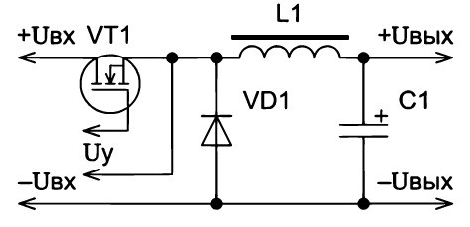

Рис.2.8. Імпульсний понижуючий стабілізатор.

Підключимо напругу для управління витоком і затвором транзистора, який увійде в положення насичення. По ньому буде проходити струм по ланцюгу від позитивного полюса по вирівнюючому дроселю і навантаженні. У прямому напрямку струм по діоду не протікає. Відключимо керуючу напругу, що вимикає ключовий транзистор. Після цього він буде перебувати в положенні відсічення. ЕРС індукції вирівнюючого дроселя буде перегороджувати шлях для зміни струму, який піде по ланцюгу через навантаження від дроселя, за загальним провідником, діод, і знову прийде на дросель. Ємність С1 буде розряджатися і буде утримувати напругу на виході. При подачі вимикаючої різниці потенціалів між витоком і затвором транзистора, він перейде в режим насичення і весь ланцюжок знову повториться.

Інвертуючий стабілізатор.

Імпульсні стабілізатори інвертуючого типу використовують для підключення споживачів з постійною напругою, полюсність якого має протилежний зміст полюсності різниці потенціалів на виході пристрою. Його значення може бути вище мережі електроживлення, і нижче мережі, в залежності від налаштування стабілізатора. Гальванічна ізоляція мережі електроживлення і навантаження відсутня. На виході таких приладів напруга завжди нижче.

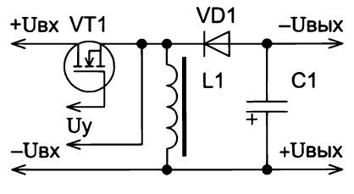

Рис.2.9. Імпульсний стабілізатор инвертирующего типу.

Підключимо керуючу різницю потенціалів, яке відкриє транзистор між витоком і затвором. Він відкриється, і струм піде по ланцюгу від плюса по транзистору, дроселя до мінуса. При такому процесі дросель резервує енергію за допомогою свого магнітного поля. Відключимо різницю потенціалів управління від ключа на транзисторі, він закриється. Струм піде від дроселя по навантаженню, діоду, і повернеться в початкове положення. Резервна енергія на конденсаторі і магнітному полі буде витрачатися для навантаження. Знову подамо живлення на транзистор до витоку і затвору. Транзистор знову стане насичуватися і процес повториться[15].

Переваги та недоліки імпульсних стабілізаторів.

Як і всі прилади, модульний імпульсний стабілізатор не ідеальний. Тому йому притаманні мінуси і плюси. Розберемо основні з переваг:

* Просте досягнення вирівнювання.
* Плавне підключення.
* Компактні розміри.
* Стійкість вихідної напруги.
* Широкий інтервал стабілізації.
* Підвищений ККД.

Недоліки приладу:

* Складна конструкція.
* Багато специфічних компонентів, що знижують надійність пристрою.
* Необхідність у використанні пристроїв, що компенсують потужність.
* Складність ремонту.
* Утворення великої кількості перешкод частоти.

1. **РОЗРОБКА ВТОРИННОГО ДЖЕРЕЛА ЕЛЕКТРОЖИВЛЕННЯ.**

Вихідними даними до розрахунку є:

* Первинна напруга змінного струму 115В ± 10%;
* Частота - f = 400Гц;
* Вторинна напруга не більше 72В;
* Вторинний струм 60 ± 7А при 20В на виході і 120 ± 10А при к.з. виходу;
* Число вихідних каналів 1.

**3.1 Обгрунтування вибору схеми і ланцюгів захисту його від перевантажень.**

Джерела електроживлення з трансформатором на вході мають ряд недоліків: низький ККД системи, великі габарити, масу і ін. Для усунення цих недоліків використовуємо безтрансформаторне джерело електроживлення.

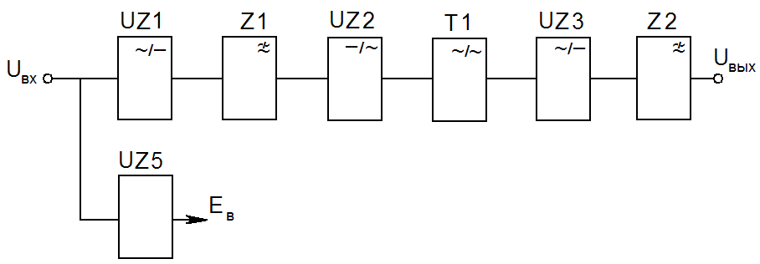

Рис. 3.1. Функціональна схема бестрансформаторного джерела електроживлення: де UZ1 - випрямляч; Z1 - фільтр; UZ2 - високочастотний інвертор; T1 - високочастотний трансформатор; UZ3 - високочастотний випрямляч; Z2 - високочастотний фільтр

При однофазному живленні зазвичай застосовують мостову схему (Греца):

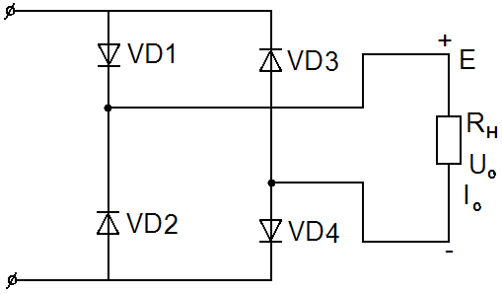

Рис. 3.2. Однофазна мостова схема випрямляча (схема Греца) і її основні параметри:

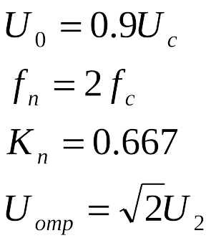

Розрахунок силових ланцюгів мережевого випрямляча і фільтра.

а) Потужність пристрою

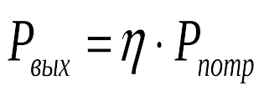 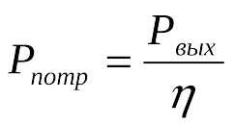 (3.1)

- споживана потужність пристрою; 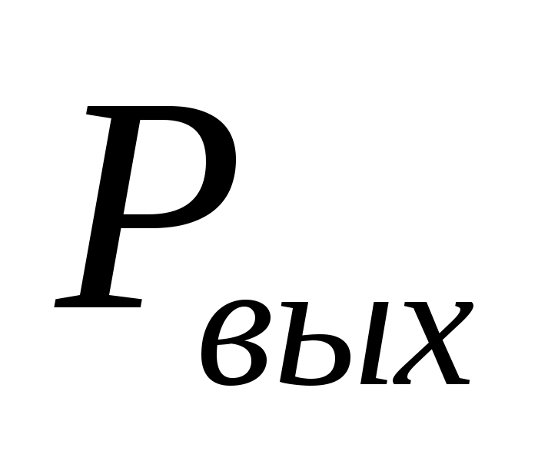- вихідна потужність пристрою;- ККД пристрою.

Приймаємо ККД всього пристрою - 0,85.

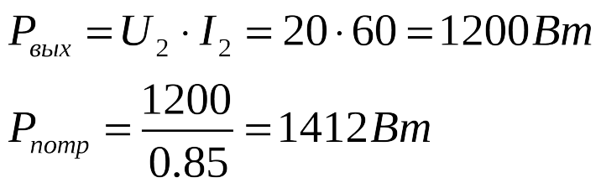

Коефіцієнт пульсації випрямляча виходить вище необхідного для нормальної роботи високочастотного інвертора, який в залежності від глибини регулювання вихідної напруги інвертора лежить в межах від 0.1 до 0.4.

Тому на виході випрямляча потрібна установка згладжуючого фільтра для отримання необхідного коефіцієнта пульсації, який можна прийняти рівним

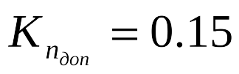

При будь-якому типі фільтра в номінальному режимі напруга на виході фільтра змінюється з частотою пульсації в межах від до

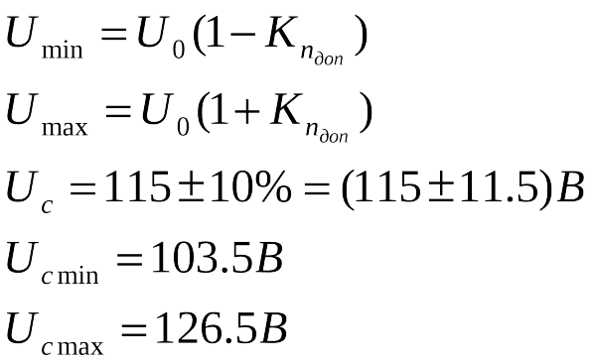

(3.2)

Якщо знехтувати падінням напруги на відкритих діодах і елементах фільтра, то можна вважати, що(Амплітудному значенням напруги мережі електроживлення).

При мінімально можливому вхідній напрузі рівень напруги на виході випрямляча буде мінімальним, а струм - максимальним, і, навпаки, при максимально можливій напрузі, напруга на виході буде максимальним, а струм мінімальним, що випливає з умови сталості потужностіна виході випрямляча.

P0 = U0⋅I0=Pnomp (3.3)

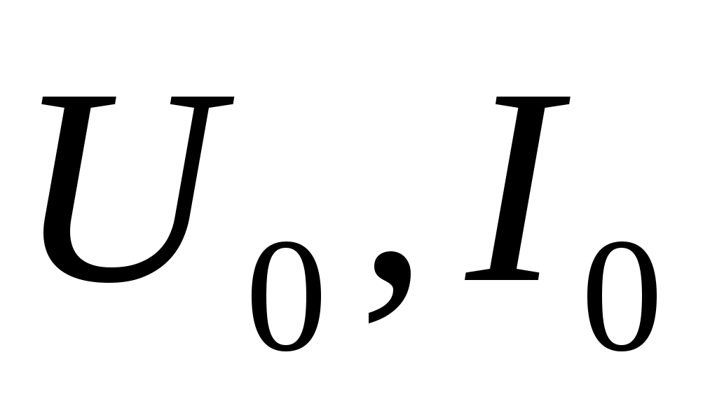- номінальне середнє значення випрямленої напруги і струму.

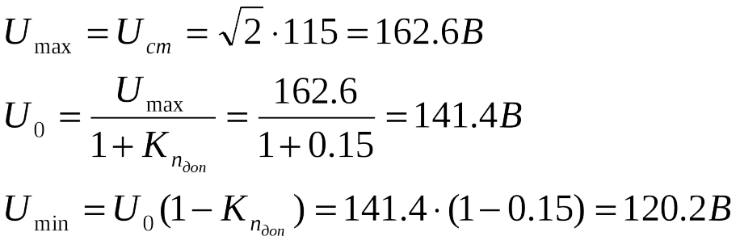

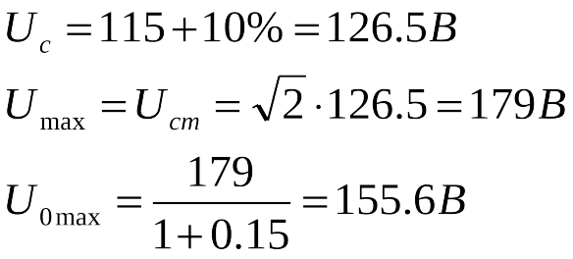

Максимальний струм на виході мережевого випрямляча при мінімальному заданому мережевому напрузі:

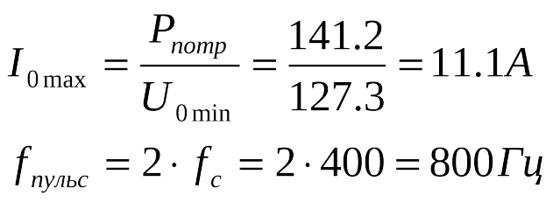

Вибір діодів здійснюється за середнім і імпульсним струму, максимально допустиммій зворотній напрузі і максимальній робочій частоті. Граничні електричні режими діодів характеризують за такими параметрами:

а) максимальна зворотна напруга

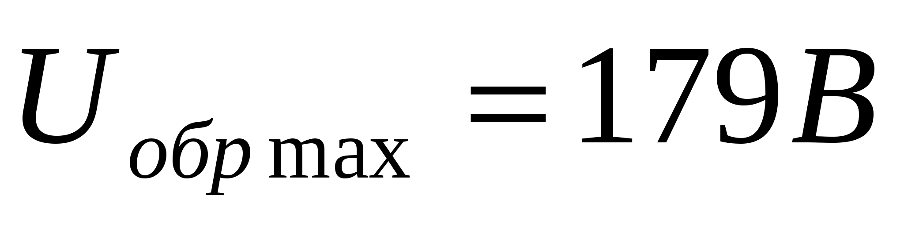

б) максимальний прямий струм, відповідний

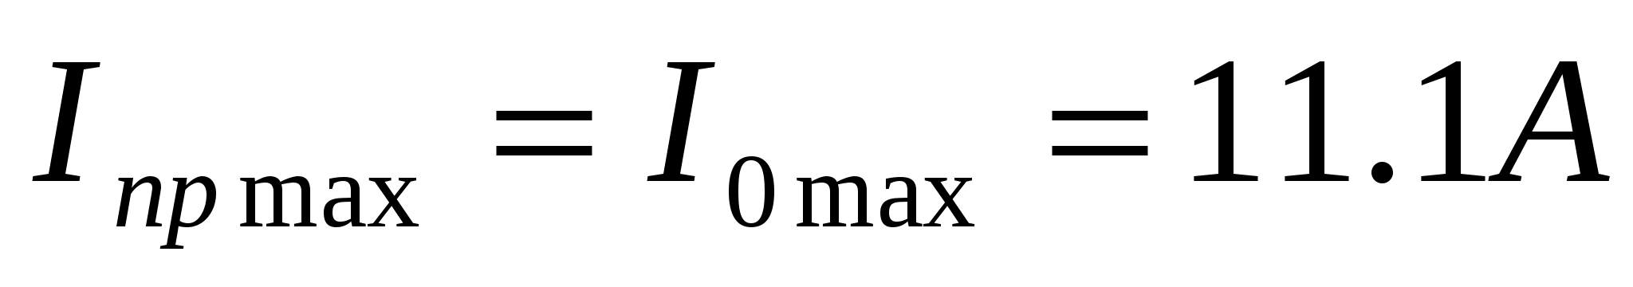

в) максимальний прямий імпульсний струм, відповідний амплітудному значенні

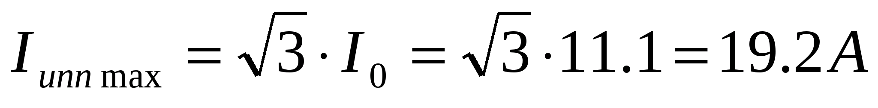

г) Максимальна робоча частота діодів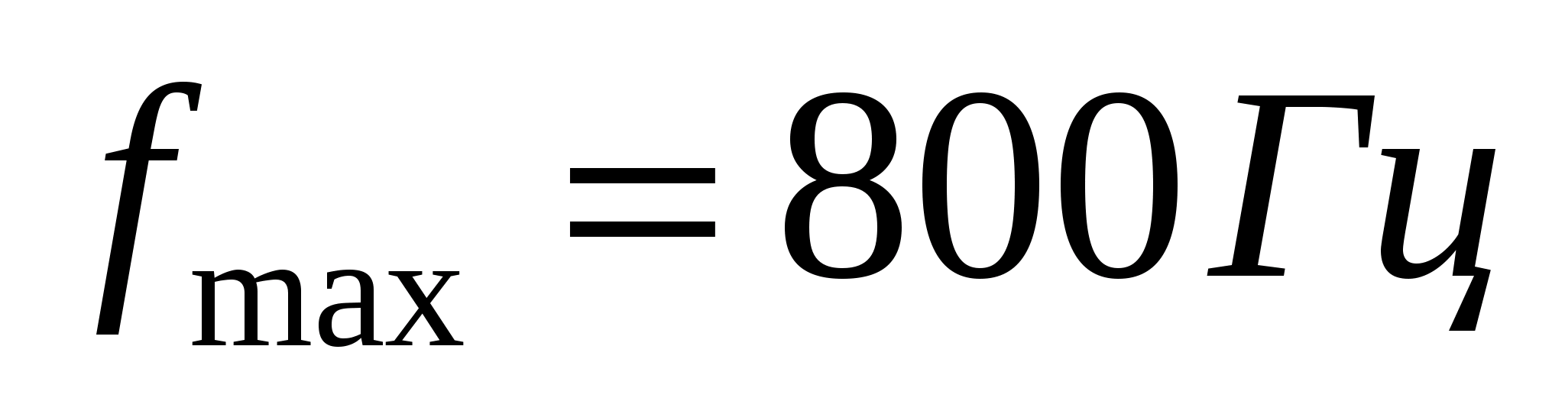.

Для надійної роботи діодів в випрямлячах слід дотримуватися умов:

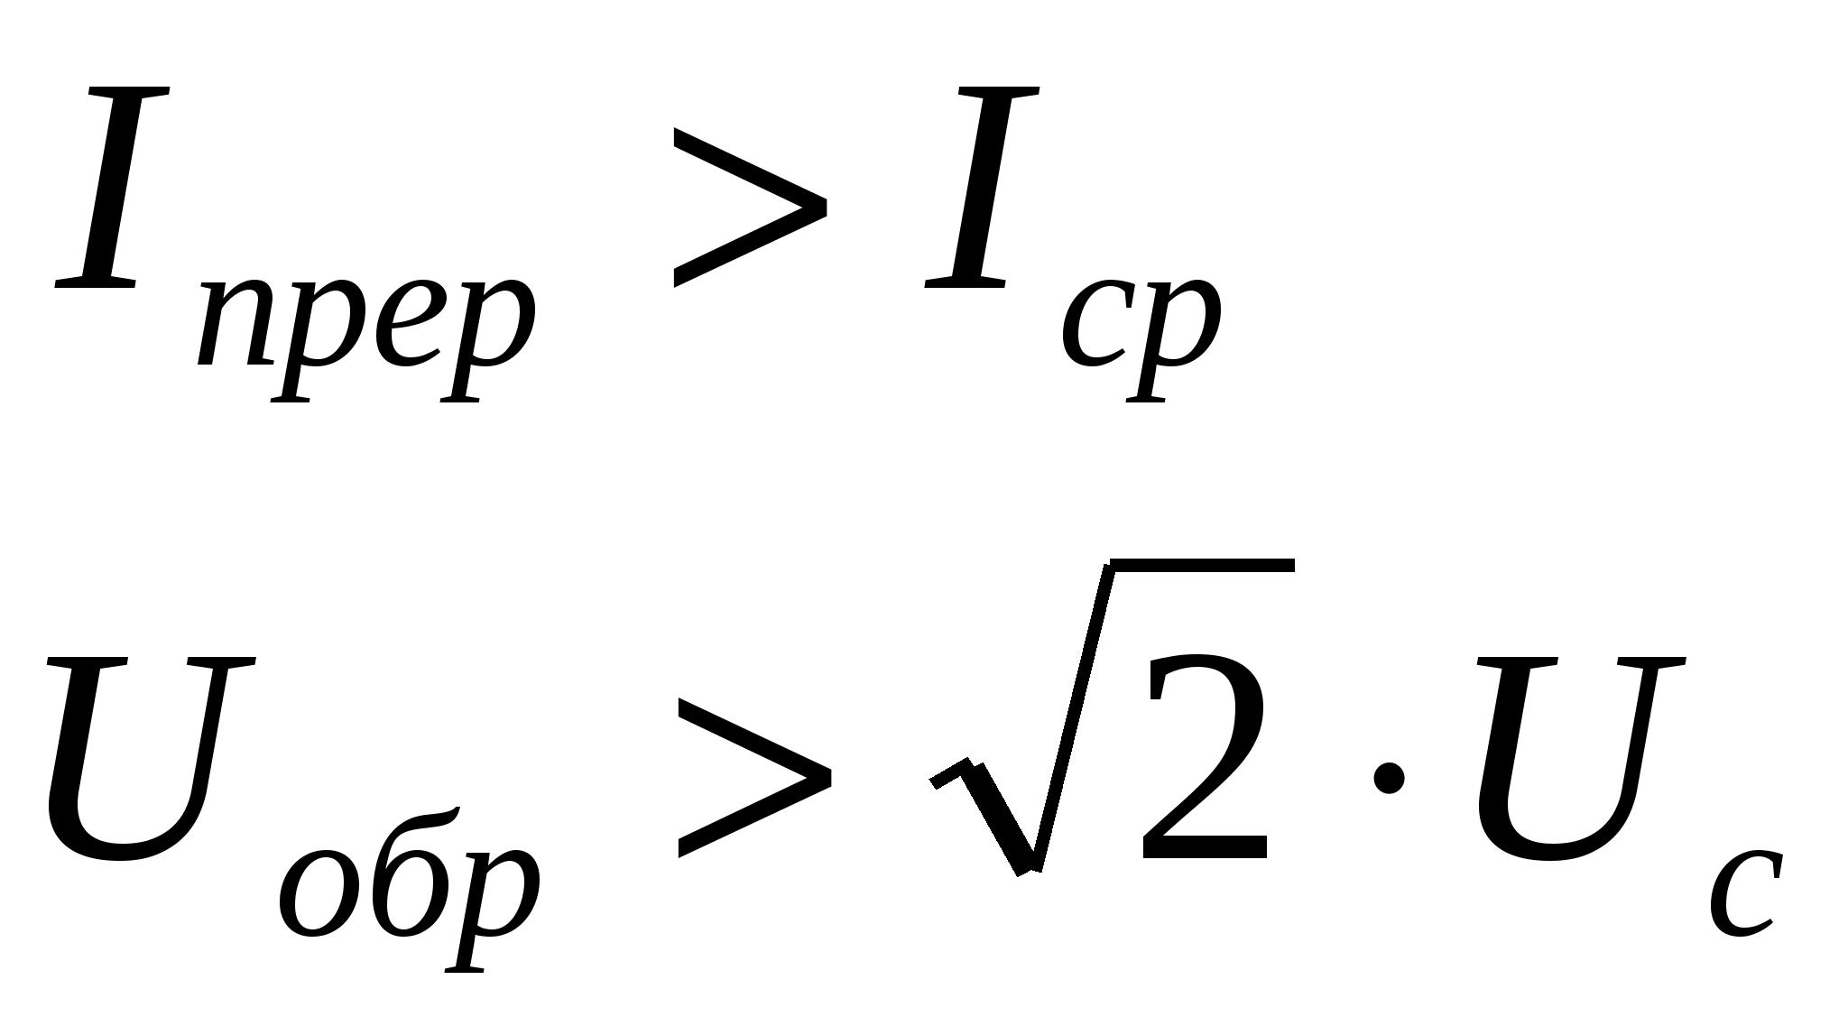з перевищенням в 30%

Для мостової схеми:

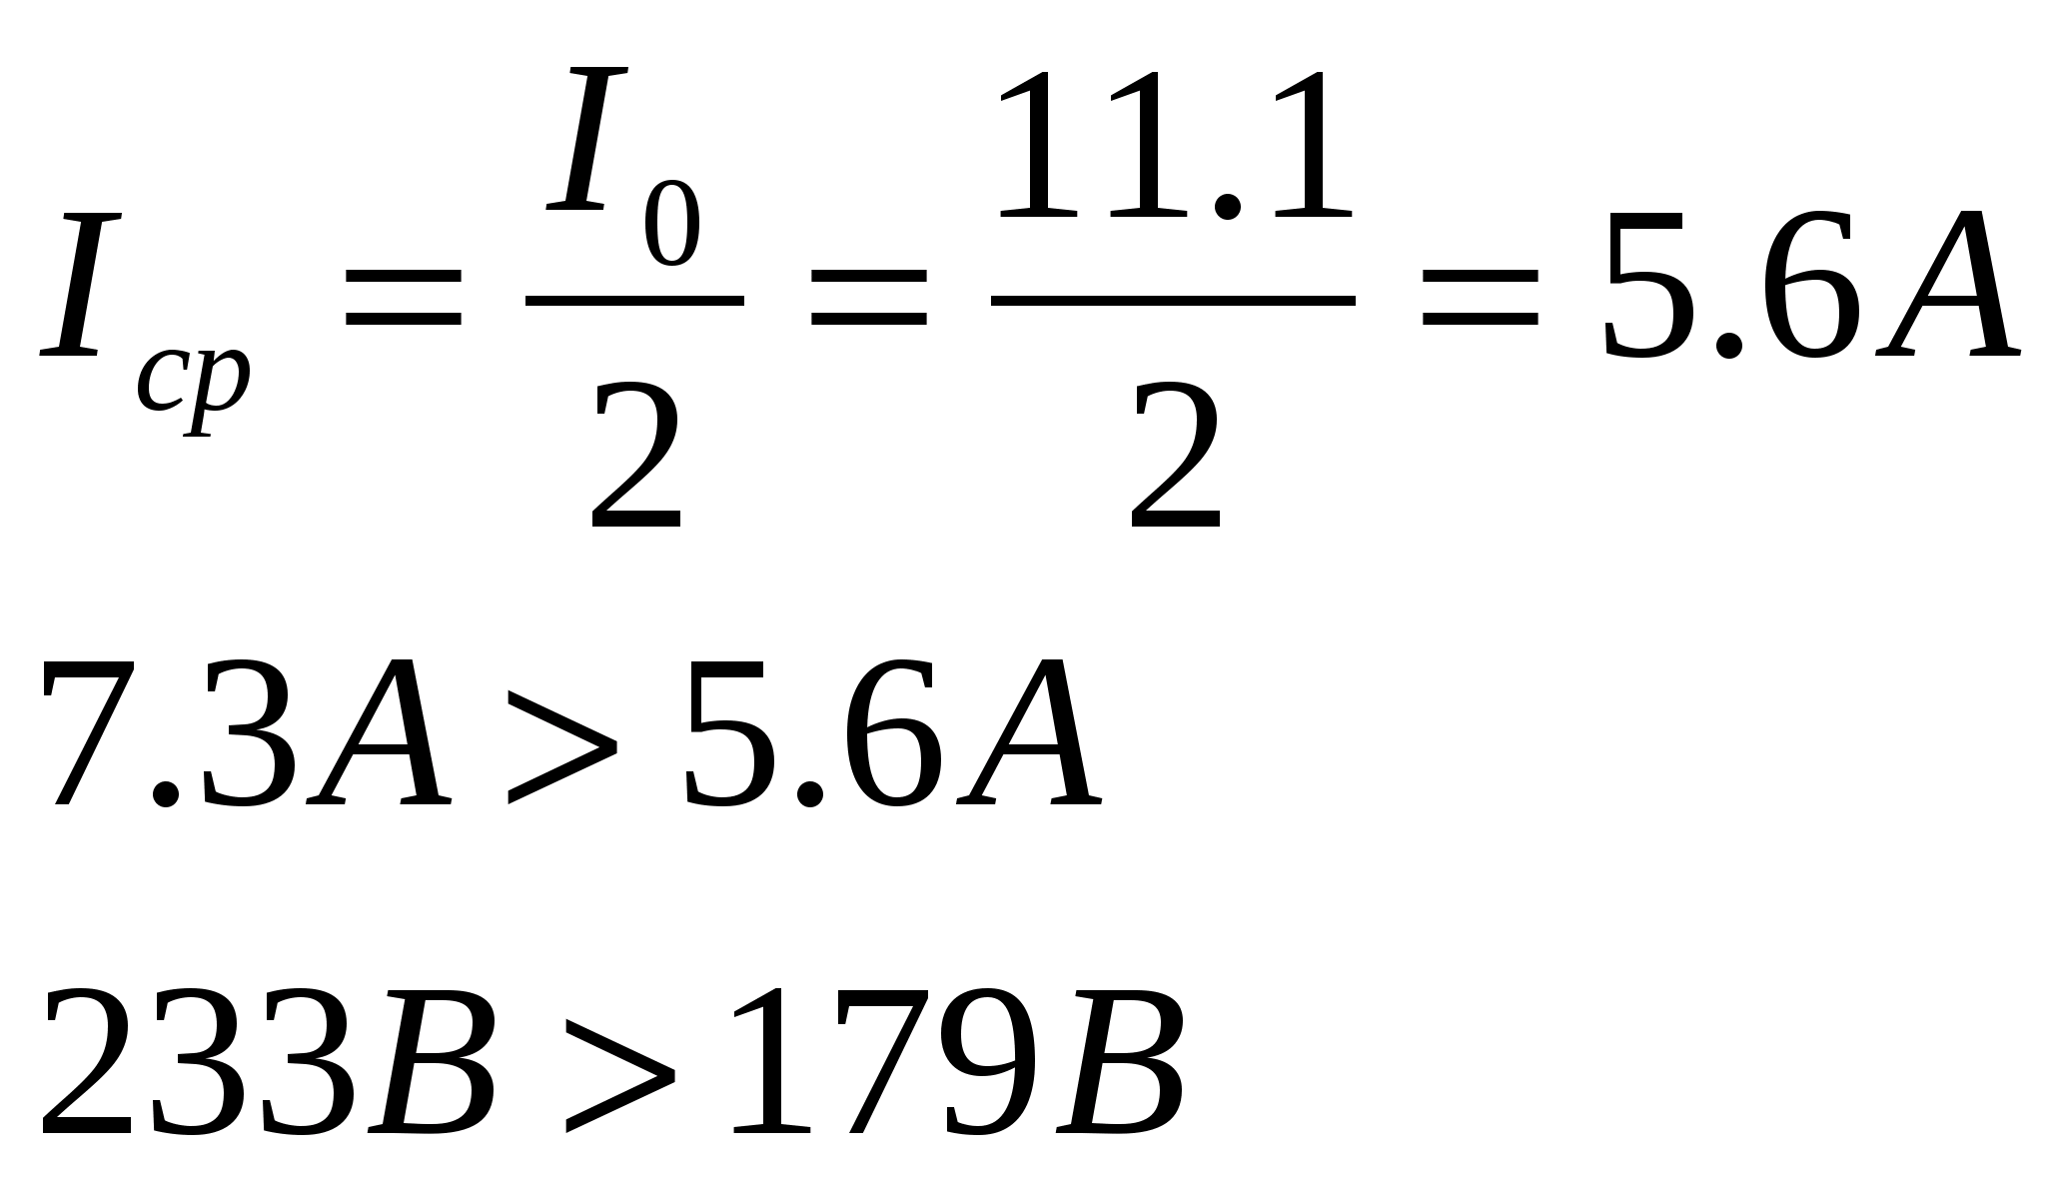

Для випрямляча вибираємо 4 діода типу Д231 з параметрами

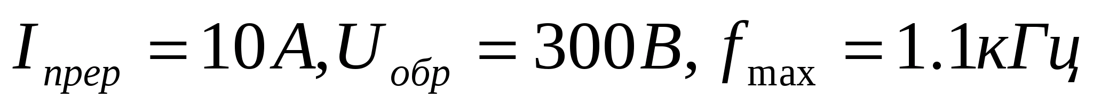

Д231 - діод кремнієвий дифузний, призначений для перетворення змінної напруги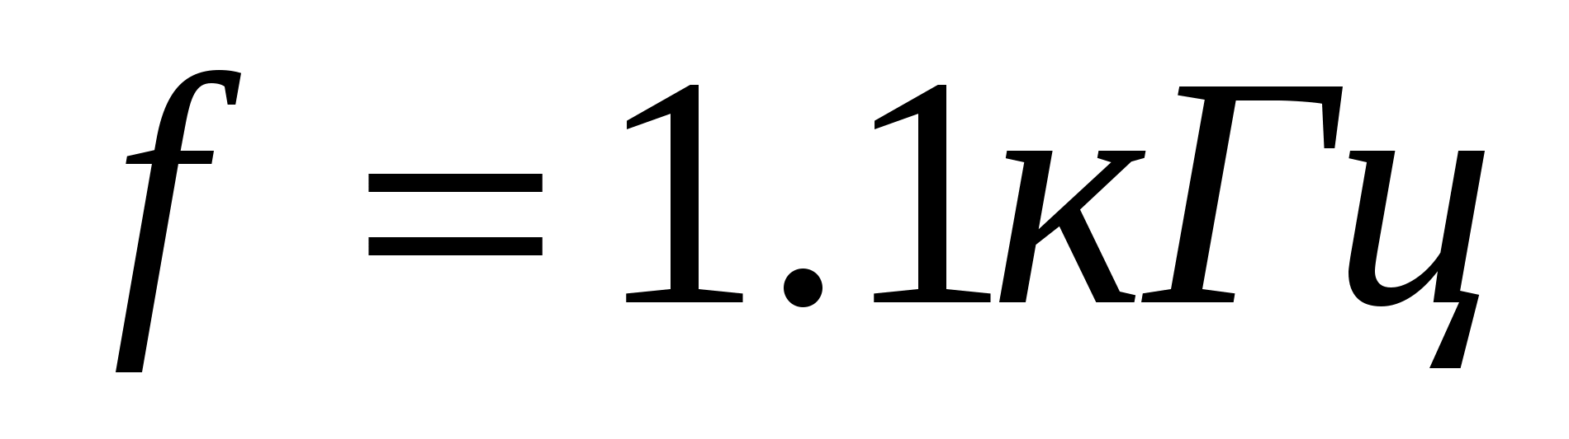

**3.2. Згладжуючий фільтр джерела електроживлення.**

Згладжує фільтр джерела електроживлення характеризуючий коефіцієнтом згладжування, що характеризує придушення першої (нижчої) гармоніки випрямленої напруги.

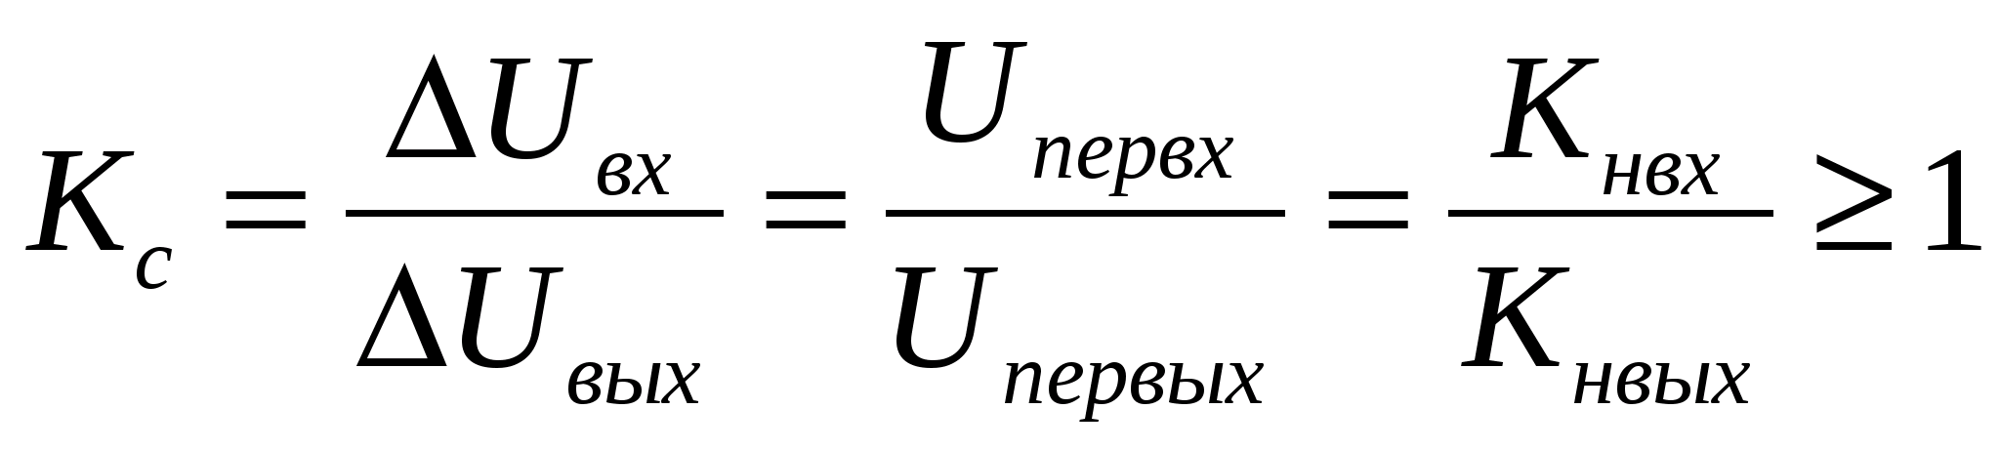 (3.4)

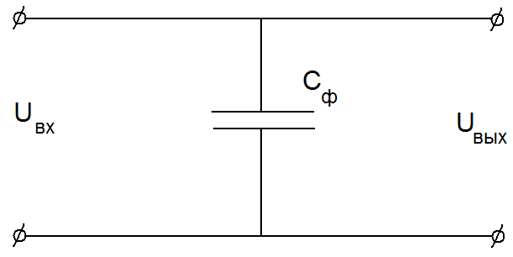

Рис. 3.3. З-фільтр.

Вибираємо С-фільтр (рис.3.3). Напруга на вході випрямляча з фільтром змінюється в межах віддо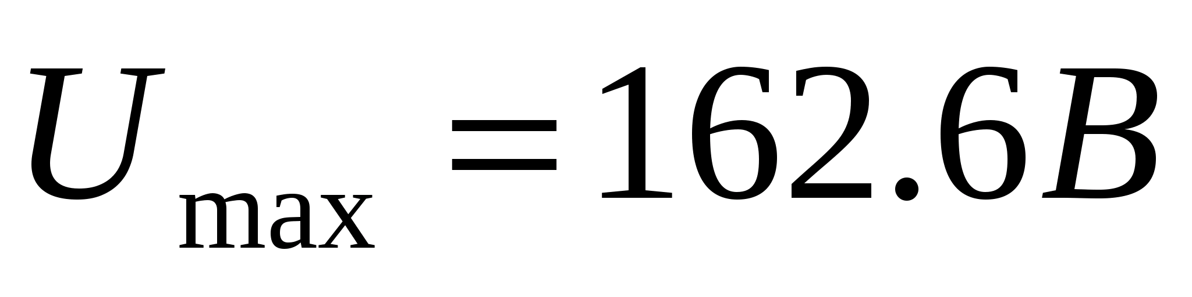

Вихідна напруга випрямляча з фільтром залежить від струму навантаження і опору фільтра. При С-фільтрі імпульсний струм діода може в десятки разів перевищувати середній струм. Ми цим нехтуємо, для цього вводимо коефіцієнти запасу по току і по діоду випрямляча, рівні 1.3.

Для С-фільтра ємність конденсатора:

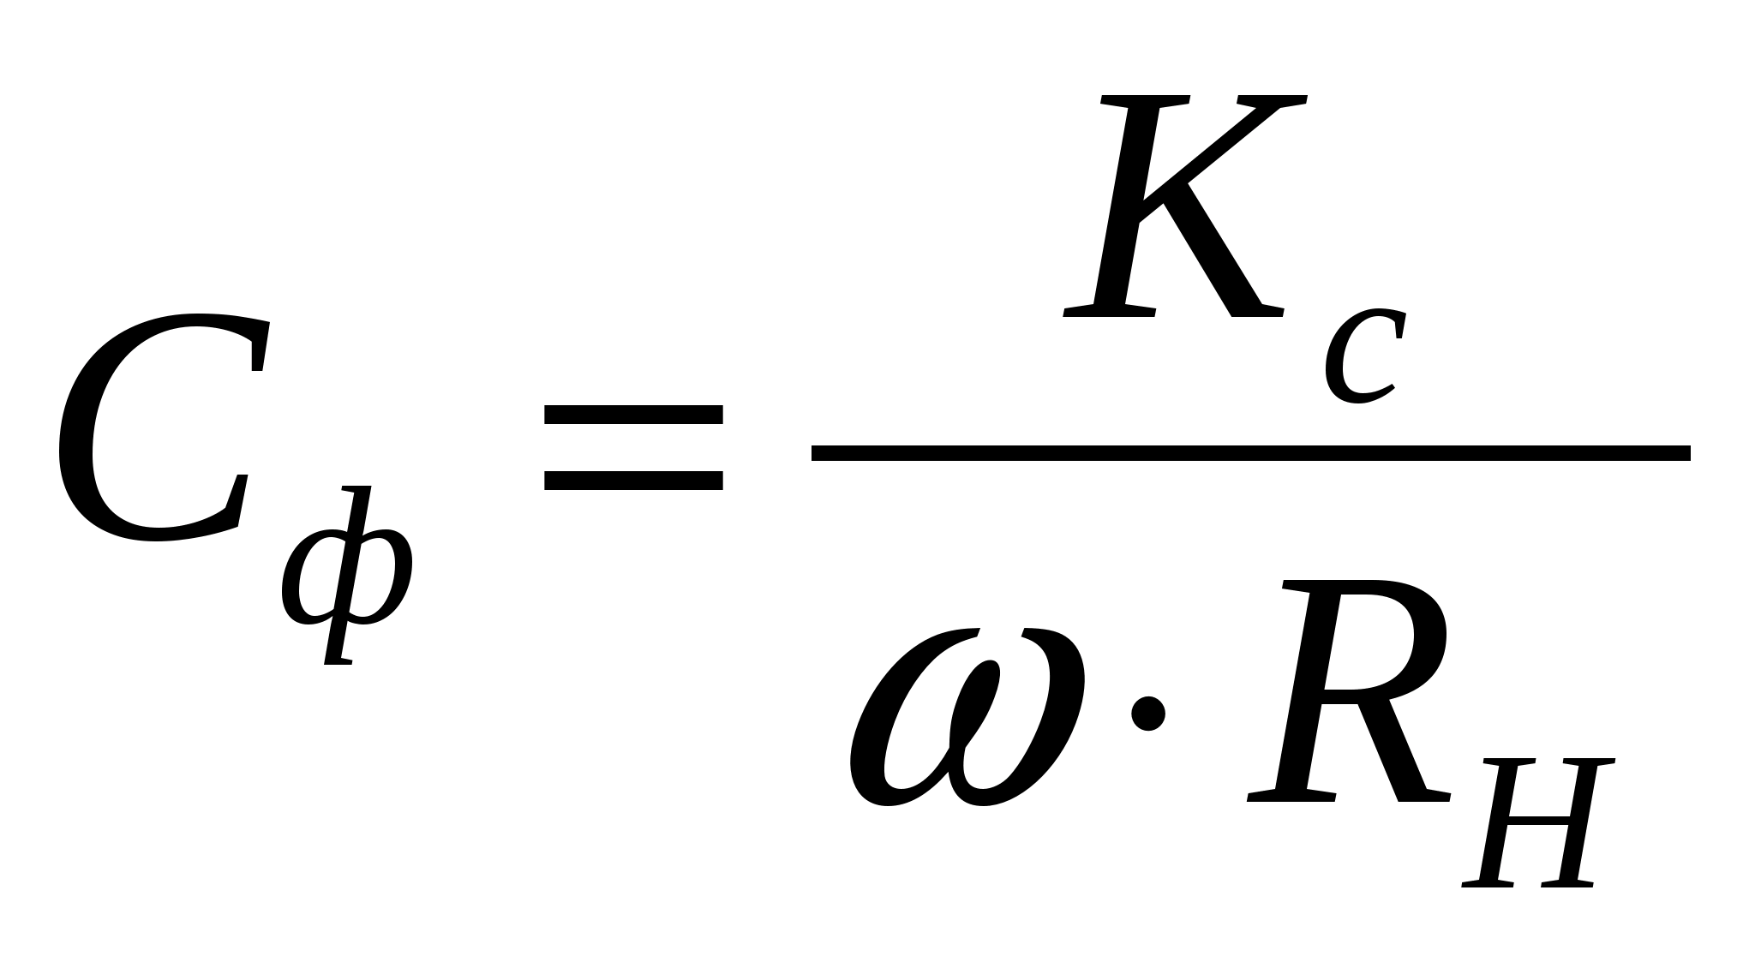, де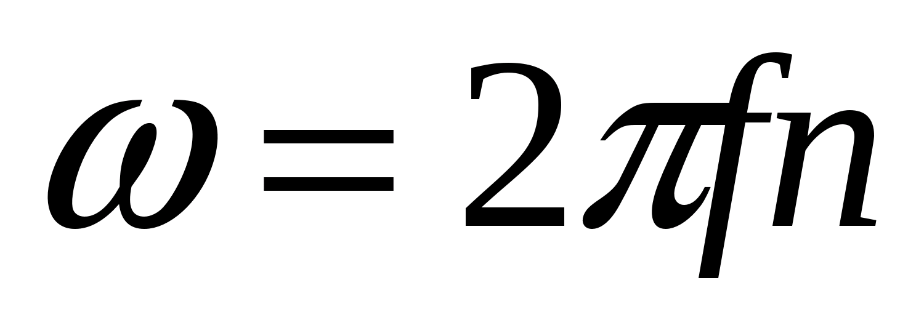 (3.5)

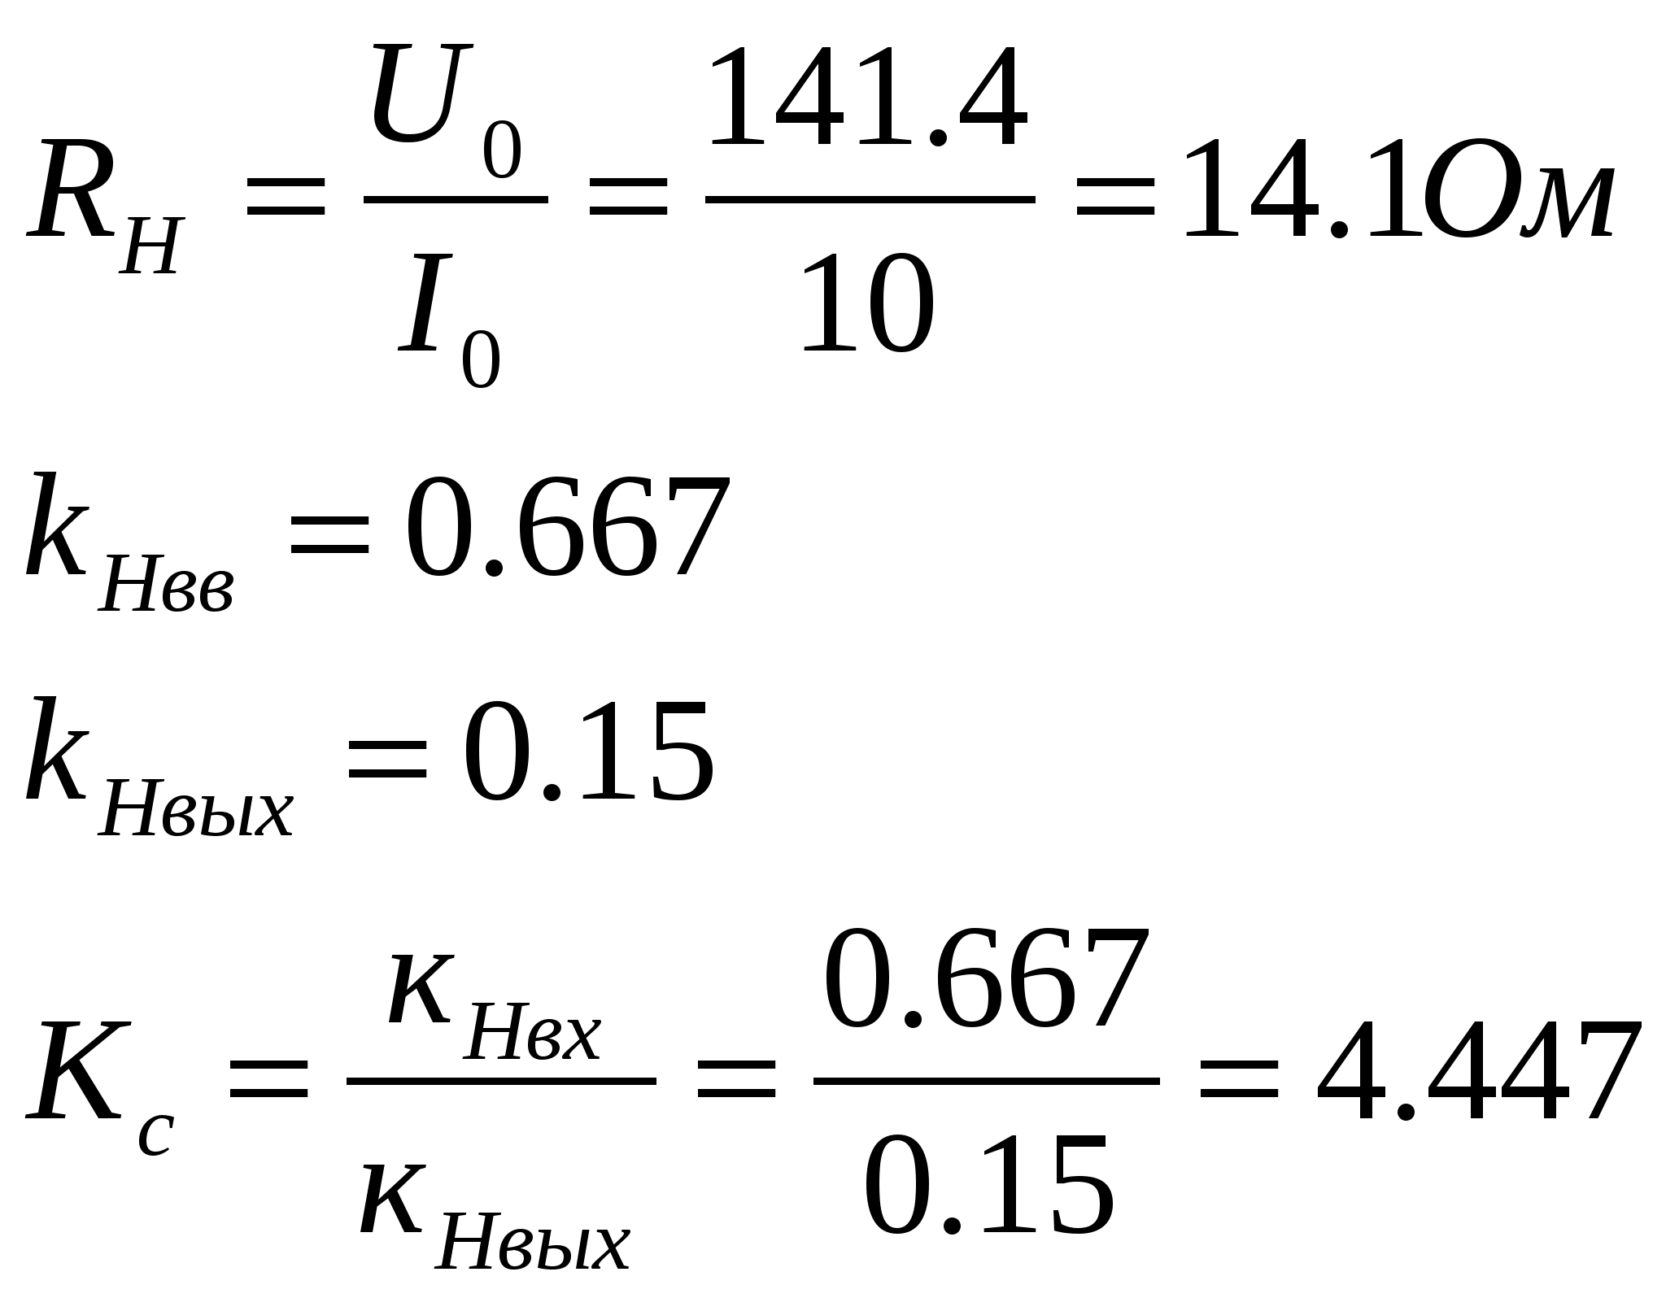

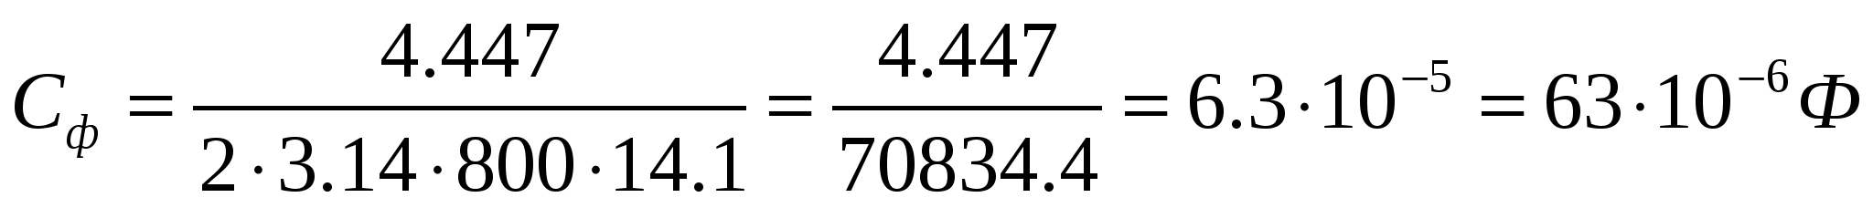

Вибираємо К5029 - конденсатор алюмінієвий оксидно - електролітичний.

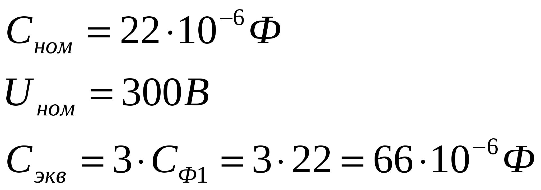

Для запобігання виходу з ладу випрямляча при аварійних ситуаціях і перевантаженнях при включенні випрямляча з ємнісним фільтром застосовуються спеціальні схеми плавного заряду конденсаторів фільтра (рис.3.4):

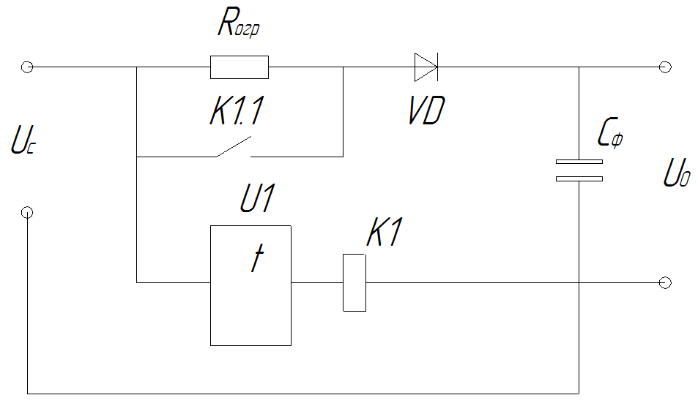

Рис. 3.4. Схема обмеження струму заряду конденсатора

При зникненні живлення реле К1 відпускає, контакти К1.1 розмикаються, а при включенні живлення реле спрацьовує із затримкою, яка визначається схемою реле часу U1. Струм заряду конденсаторів фільтра обмежується опором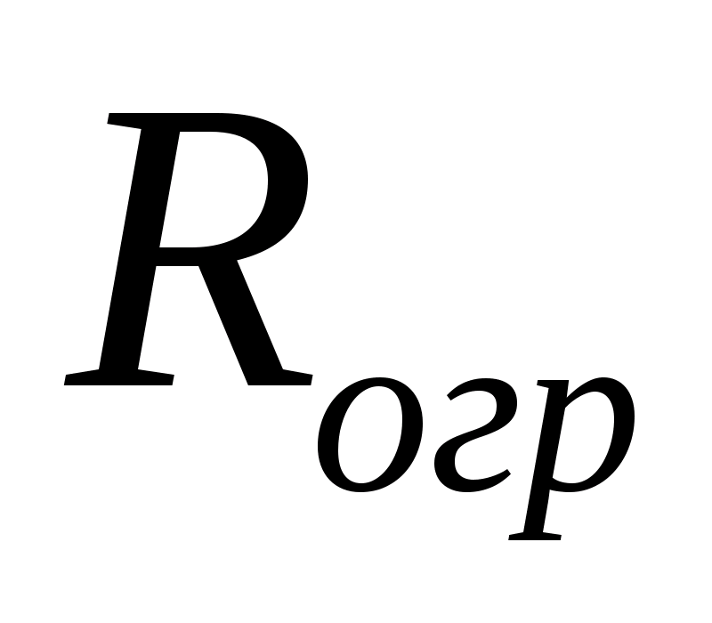на рівні, допустимому для діода VD1.

Потім контакти К1.1 замикаються і випрямляч працює в звичайному режимі. За допомогою реле часу U1 і опору Rогр обмежується початковий кидок струму заряду конденсаторів фільтра

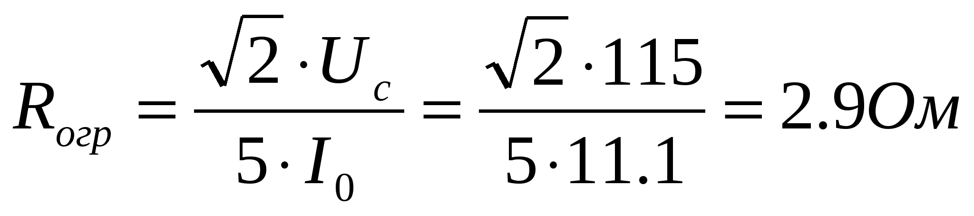

**3.3. Обгрунтування вибору схеми і елементів силових ланцюгів високочастотного інвертора.**

Знаючи вихідну потужність Рвих = 1200Вт і мінімальна напруга живлення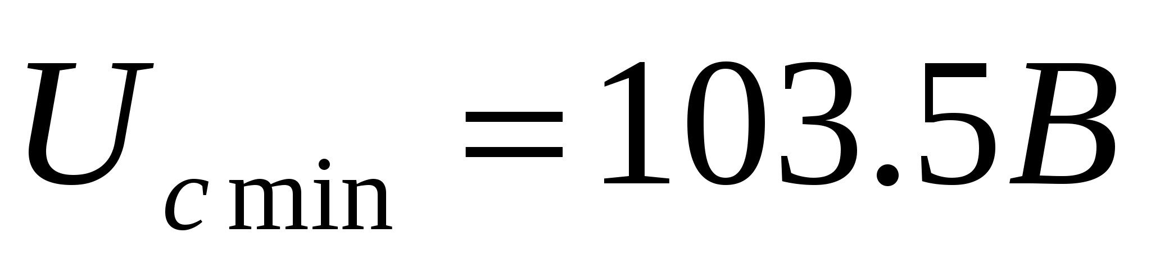, Вибираємо двоконтактний перетворювач напруги (ДПН), мостова схема. Приймаємо частоту перетворення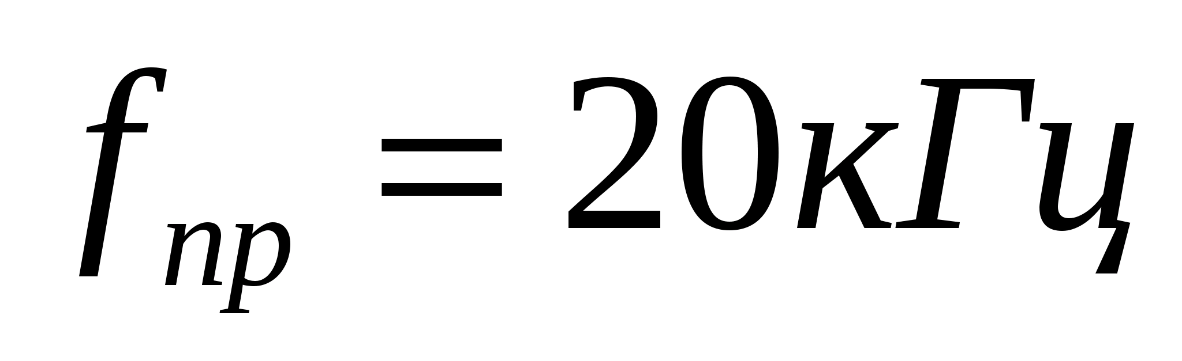

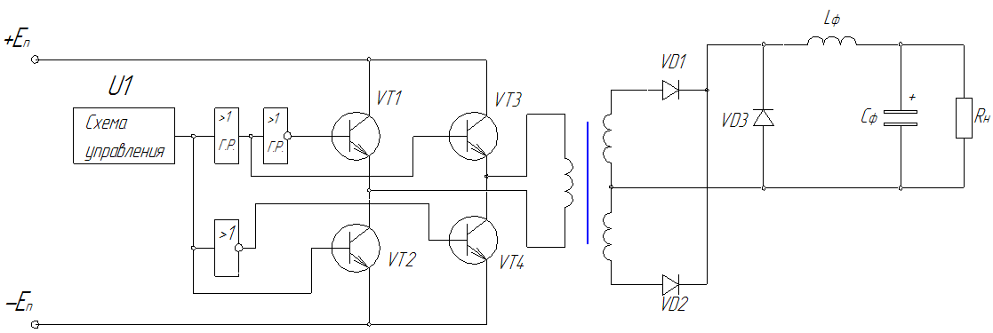

Рис. 3.5. Мостова схема ДПН.

У ДПН потужність втрат при рівних умовах вище, ніж в однотактній, більше схемних елементів, вище масогабаритні і вартісні показники[16]. Мостова схема ДПН характеризується мінімальним напругою на замкненому транзисторі (Urл1 не перевищує Еп).

**3.4. Розрахунок силових ланцюгів високочастотного інвертора.**

Напруга навантаження у режимі НТ(неперервного струму)



Відносна тривалість імпульсу струму одного ключа

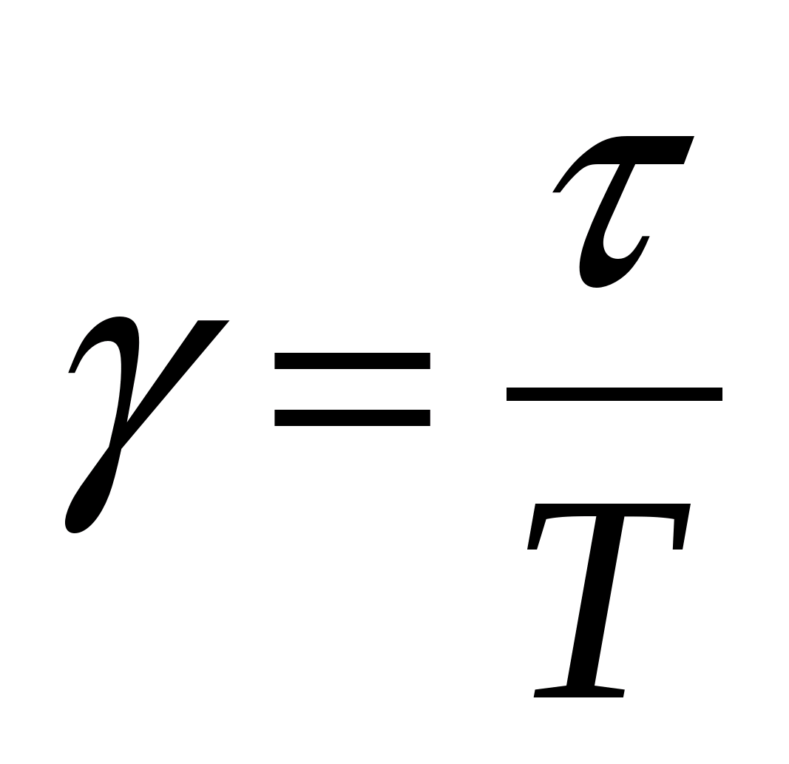- (3.6)

(В ДПН приймається <0.5, тому що період вихідної напруги складається з роботи одного, а потім іншого ключа)

приймемо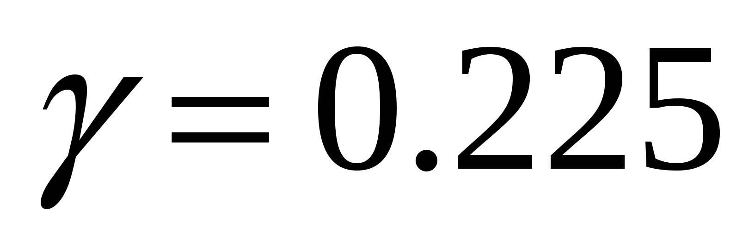

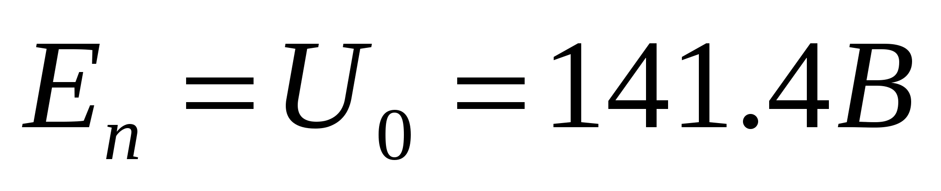

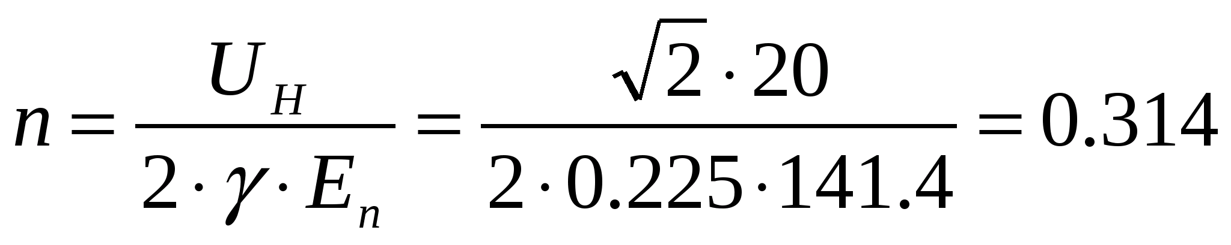

Режим НТ встановлюється при еквівалентній індуктивності вторинної обмотки трансформатора, складеної з індуктивністю вихідного фільтра.

Прийнявши індуктивність вихідного трансформатора рівний нулю, вирахували індуктивність дроселя фільтра, для якої гарантовано встановлюється режим НТ.

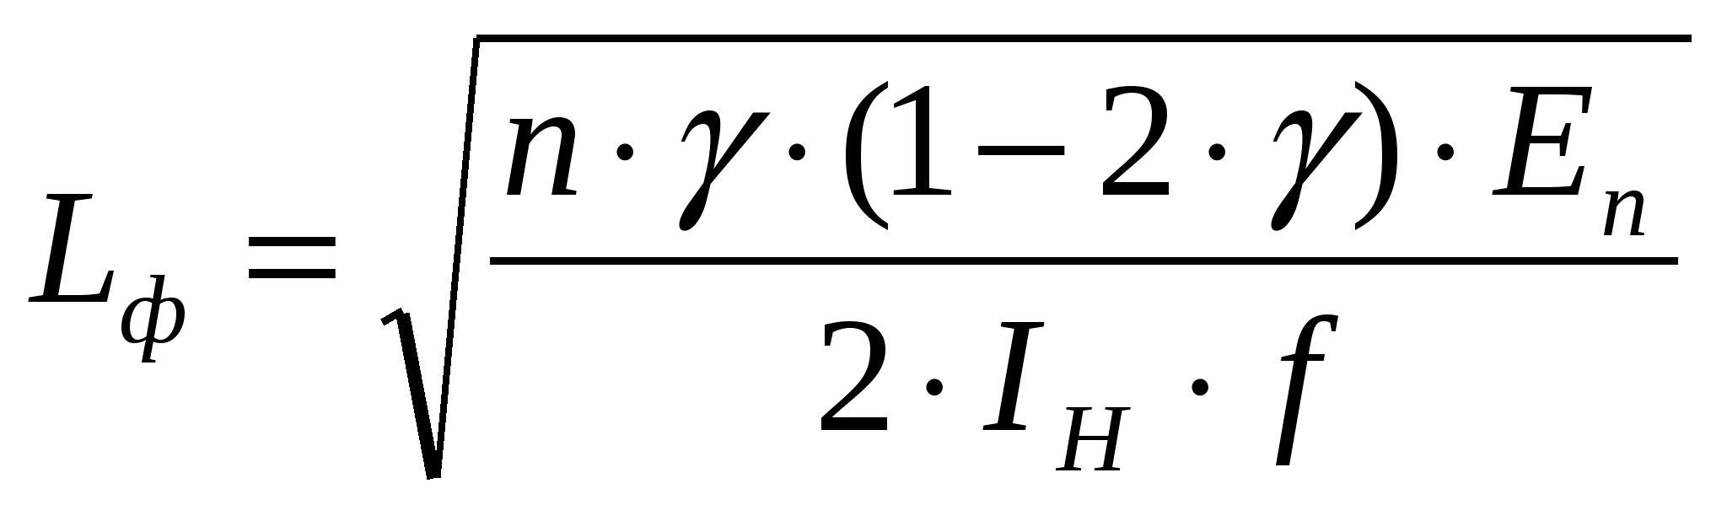 (3.7)

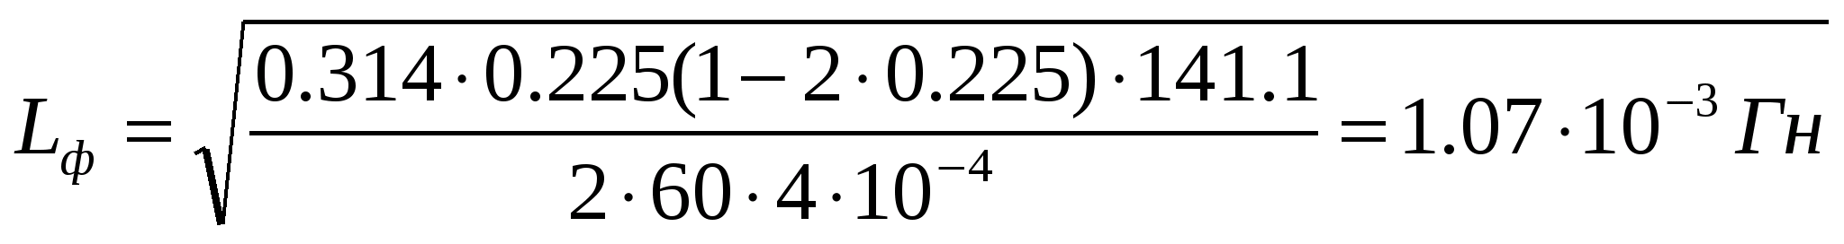

ПТ - режим переривчастого струму.

Вихідна напруга:



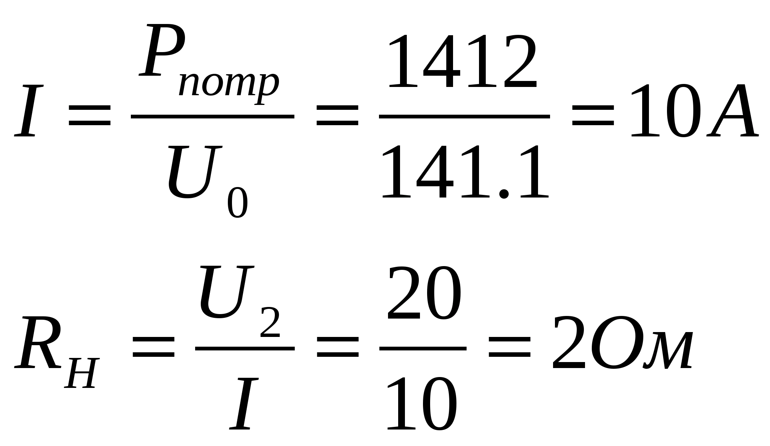

Амплітуда колекторного струму

Режим НТ:

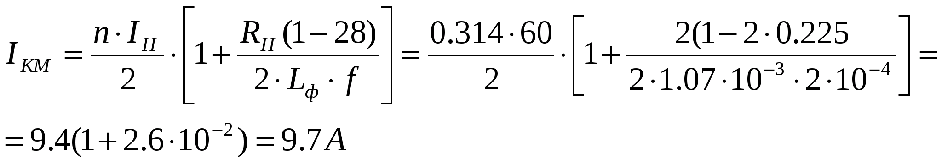

Режим ПТ:

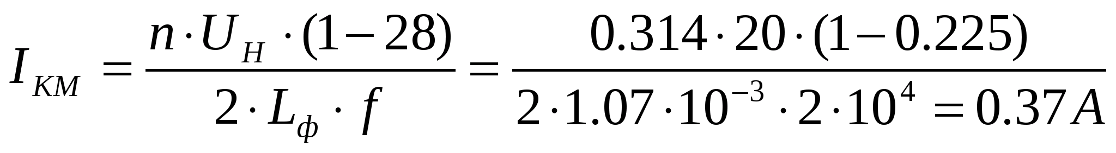

Після вибору схеми перетворення і визначення струмів, що протікають в ключах, приступаємо до вибору типу транзисторів та схеми їх включення.

Вибираємо схему ключів з керуванням від двотактного ключа:

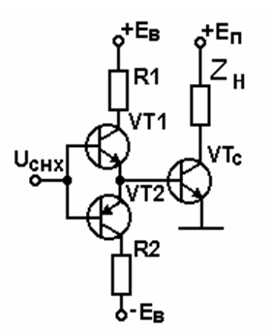

Рис. 3.6. Схеми ключів з активним розсмоктуванням зарядів

При струмізбільшується приблизно в 3 рази. Транзистор в ключі включаємо паралельно. Для ключів використовуємо 8 транзисторів (по два в кожному ключі) типу КТ834А з параметрами:

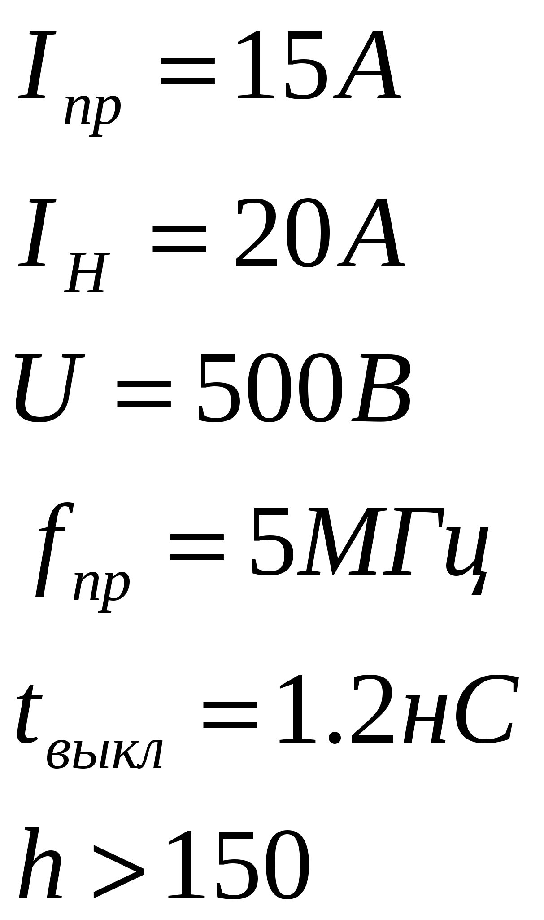

Коефіцієнт корисної дії транзисторного ключа:

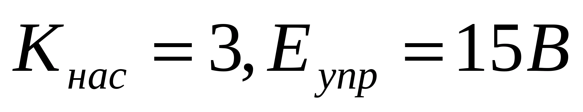

де- коефіцієнт насичення;

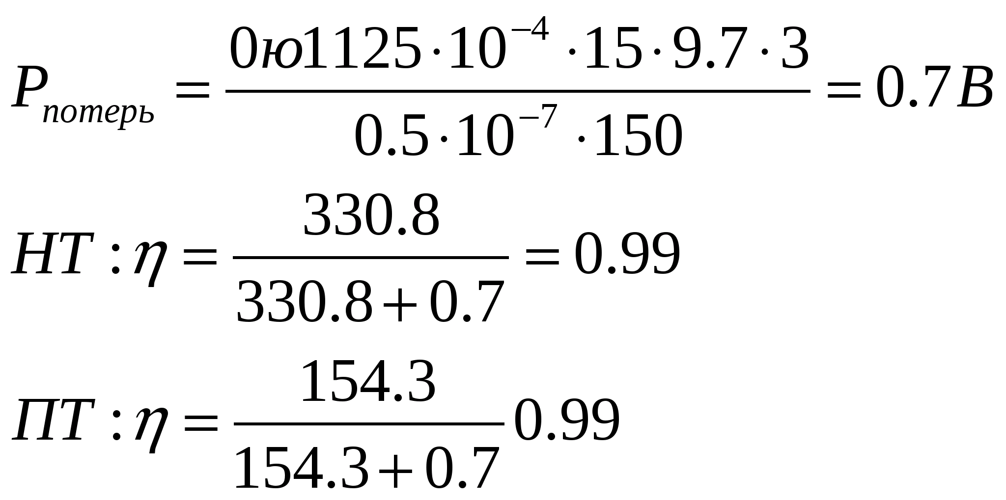

**3.5. Опис роботи пристрою за принциповою схемою з описом роботи пристроїв захисту від перевантажень і позаштатних режимів роботи.**

Дану схему можна розділити на дві основні частини: силову і керуючу. До завдань першої входить отримання необхідних величин напруги, струму, потужності, частоти і т.д., а завданням другої частини (керуючої) є перетворення різних фізичних величин в електричні сигнали, отримання необхідних законів управління, забезпечення гальванічної розв'язки і т.д.

Схема управління високочастотним інвертором повинна забезпечувати зміну вихідної напруги по заданому закону, або підтримувати його постійним незалежно від зміни струму навантаження. У джерел електроживлення з бестрансформаторним входом і щодо високої напруги живлення інвертора додатково має забезпечуватися виключення протікання наскрізних струмів через транзистори двотактного інвертора в перехідних і сталих режимах і відсутності підмагнічування сердечника трансформатора, для чого схема управління повинна забезпечувати часу закривання силових транзисторів і симетрування тривалостей імпульсів в суміжні напівперіоди. Для управління використана широтно-імпульсна модуляція (ШІМ). Завданням ШІМ є перетворення заданого керуючого сигналу в безперервну послідовність імпульсів фіксованої частоти,і тривалістю паузпри постійному періоді їх слідування, що задається зовнішнім або внутрішнім генератором. Оскільки частота перетворення ДПН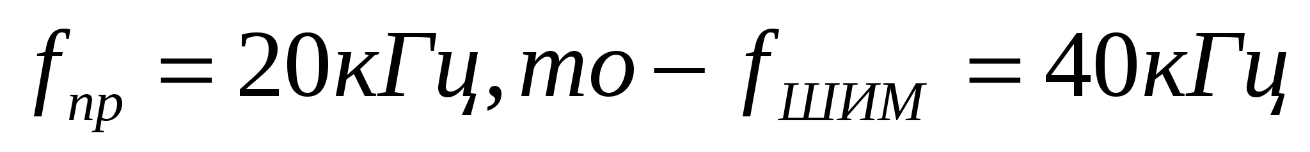

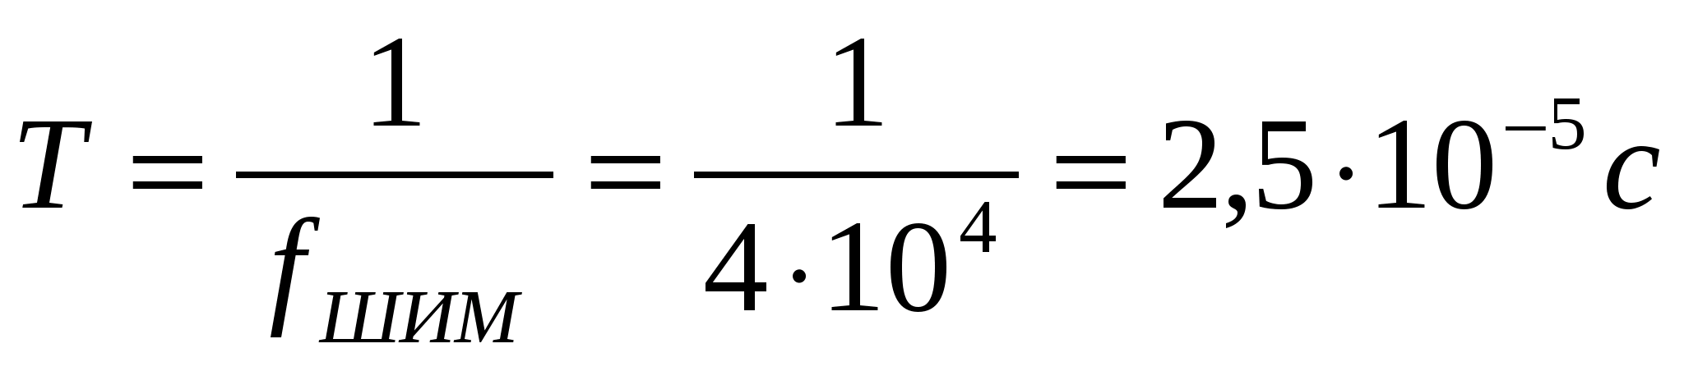

Вхідним параметром Шим є сигнал управління, а вихідним - величина, зворотна шпаруватості імпульсів: відносна тривалість імпульсів:

 (3.8)

Як компаратор можна застосувати будь-який операційний підсилювач або інтегральний компаратор напруги. Візьмемо К554СА3. Мікросхема є компаратором напруги. Завдяки малому вхідному струму і найбільшого коефіцієнта посилення можуть підключатися до високоомнимим датчикам, використовувати в прецизійних перетворювачах сигналів, генераторах імпульсів. Передбачена спільна можливість роботи з ТТЛ-схемами.

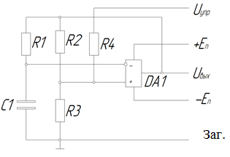

Рис.3.7. Схема ШІМ на автоколебательном мультивібраторі з інтегральним компаратором.

Період коливань при рівності R2 і R3 дорівнює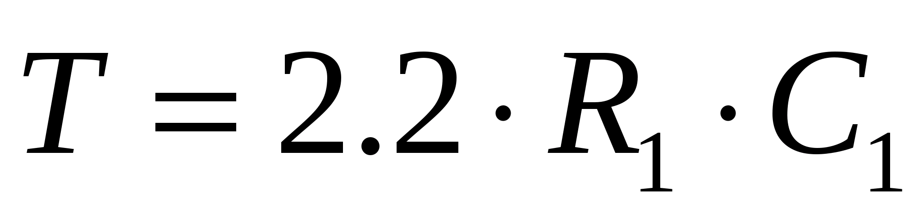

приймемо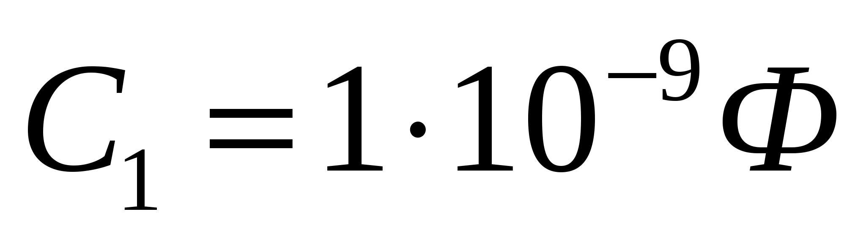

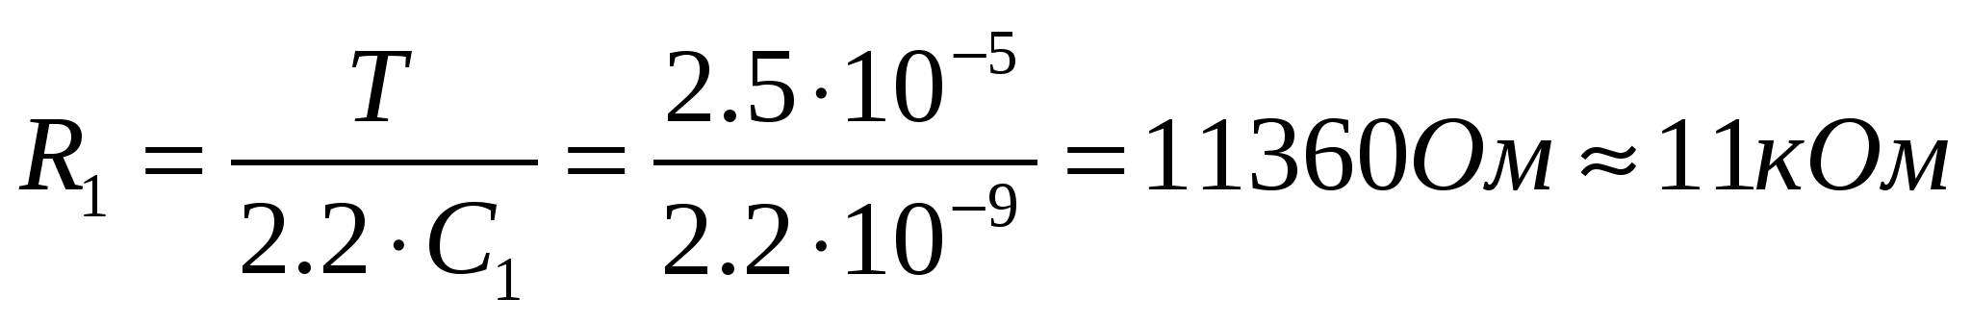

Сигнал з шунта підсилює операційний підсилювач типу К1401УД12. У схемі використані тригер К155ТМ2 і ТТЛ К555ЛА7. Живлення мікросхем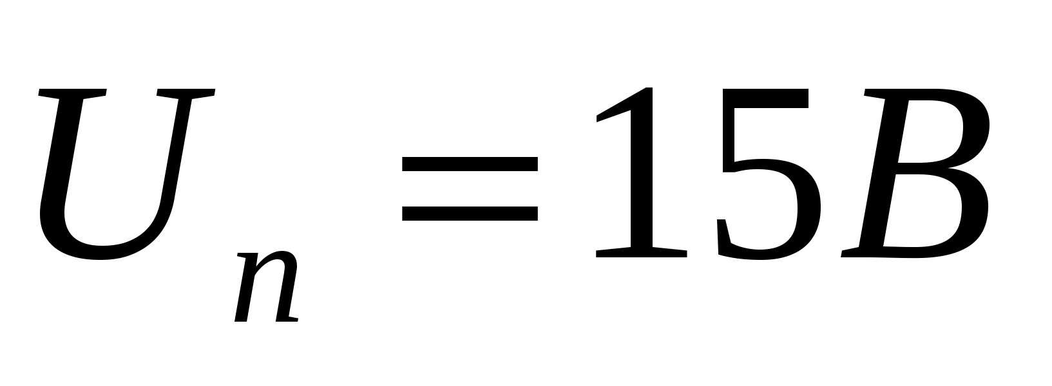від стабілізованих джерел електроживлення типу К142ЕН5А на 5В, К142ЕН8 на 15В.

**3.6. Опис роботи пристроїв контактної системи.**

Вхідна напруга подається на випрямляч (однофазна мостова схема). Випрямляч перетворює напругу змінного струму в однополярну пульсуючу напругу з коефіцієнтом пульсації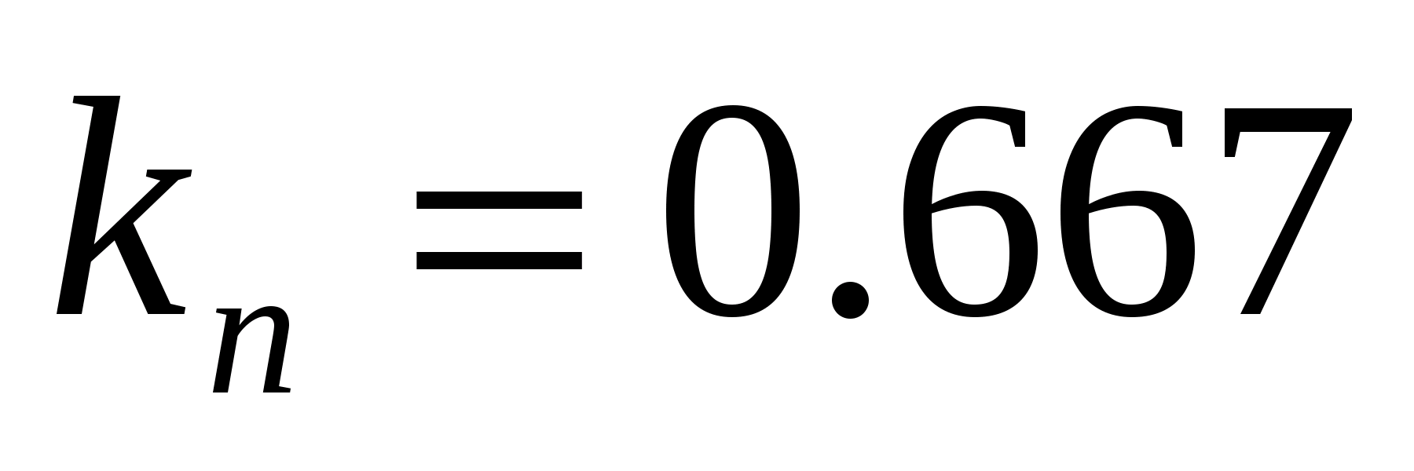. Використовуємо С-фільтр, який зменшує коефіцієнт пульсації до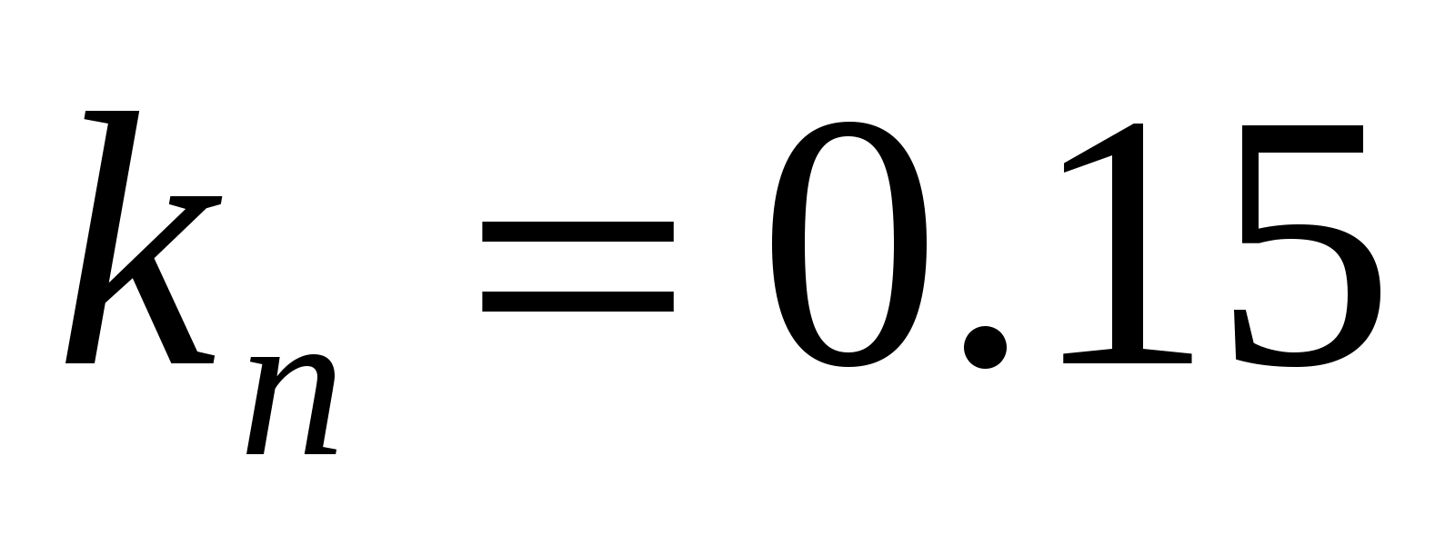. Для запобігання виходу з ладу випрямляча з ємнісним фільтром використовується схема обмеження струму заряду конденсатора. Для отримання необхідних вихідних напруг використовуємо ДПН (двотактний перетворювач напруги). Він перетворює напругу постійного струму в змінний високої частоти. Вибираємо мостовую схему ДПН. Амплітуда імпульсу струму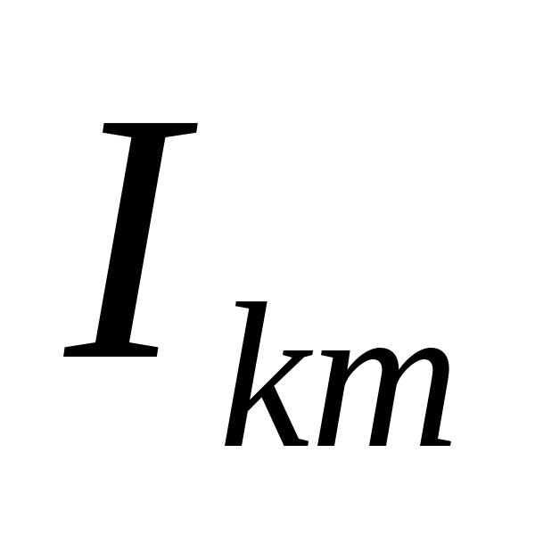при однакових напругах живлення і вихідної потужності у ДПН менше, ніж у однотактних перетворювачів. Мостова схема ДПН характеризується мінімальною напругою на замкненому транзисторі (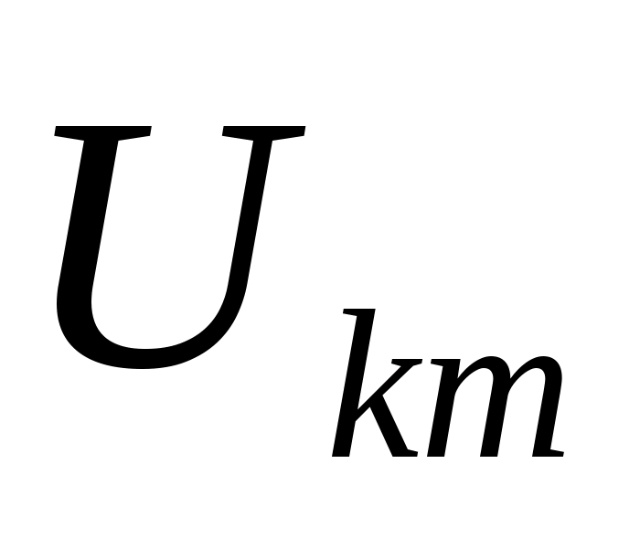не перевищує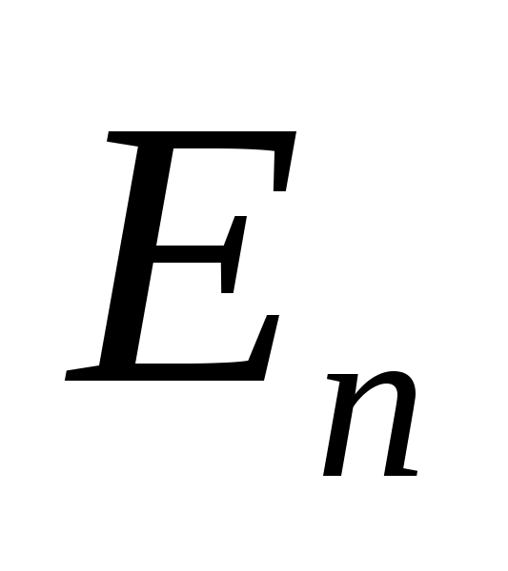)

Якщо тривалість інтервалу, протягом якого струм в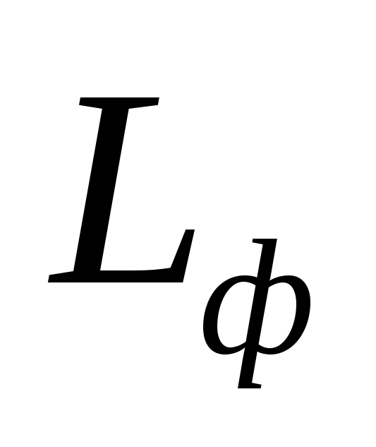спадає до нуля менше, то такий режим роботи ДПН називається режимом переривчастих струмів (ПТ). В іншому випадку має місце режим безперервних струмів (БС). струм черезза час зменшується.

1. **ОХОРОНА ПРАЦІ.**

Метою охорони праці є науковий аналіз умов праці, технологічних процесів, апаратури і обладнання з точки зору можливості виникнення небезпечних факторів, виділення шкідливих виробничих речовин. На основі такого аналізу визначаються небезпечні ділянки виробництва, можливі аварійні ситуації і розробляються заходи щодо їх усунення або обмеження наслідків.

**4.1 Теоретичні основи охорони праці на підприємстві.**

Поняття охорони праці сформульовано таким чином: «Охорона праці - система збереження життя і здоров'я працівників в процесі трудової діяльності, що включає в себе правові, соціально-економічні, організаційно-технічні, санітарно-гігієнічні, лікувально-профілактичні, реабілітаційні заходи» [17]. Під іншими заходами слід розуміти заходи, спрямовані на виконання вимог пожежної безпеки, промислової безпеки тощо, в ході трудової діяльності працівників. Необхідно відзначити, що охорону праці не можна ототожнювати з технікою безпеки, виробничої санітарією, гігієною праці, так як вони є елементами охорони праці, її складовими частинами.   
Безпечні умови праці - це умови праці, при яких вплив на працюючих шкідливих або небезпечних виробничих факторів виключено, або рівні їх впливу не перевищують встановлені нормативи. Умови праці - сукупність факторів виробничого середовища і трудового процесу, що впливають на працездатність і здоров'я працівника. Шкідливий виробничий фактор - виробничий фактор, вплив якого на працівника може привести до його захворювання.

Небезпечний виробничий фактор - продуктивний фактор, вплив якого на працівника може привести до його травми. Основні принципи державної політики в галузі охорони праці [18]: - визнання пріоритету життя і здоров'я працівника по відношенню до результатів різної виробничої діяльності; - державне управління та координація діяльності в галузі охорони праці, державний контроль і контроль над дотриманням вимог охорони праці; - встановлення єдиних нормативних вимог з охорони праці для підприємств всіх видів власності; - забезпечення громадського контролю дотриманням національного законодавства у сфері охорони праці; - обов'язок розслідування нещасних випадків на виробництві та професійні захворювання; - навчання безпечним методам праці та підготовка фахівців в області охорони праці; - гарантування компенсації за шкоду, заподіяну працівникам інші принципи. Додаткові умови охорони праці розглядаються при складанні колективного договору і контракту, тобто індивідуального трудового договору.

**4.2 Розрахунок вентиляції приміщення**

Зробимо розрахунок припливної вентиляції виробничого цеху, виберемо стандартний промисловий вентилятор і розрахуємо потужність електродвигуна вентилятора при наступних початкових даних:

* Надлишкове тепло в приміщенні 480000 Вт
* Об’ємна теплоємність повітря 1 кДж/кг∙град
* Густина повітря, при 293 К 1,198 кг/м3
* Температура повітря, що подається 20 0С
* Температура в робочій зоні 135 0С
* Температурній градієнт по висоті приміщення 2 град/м
* Висота від підлоги до центру витяжних отворів 12 м
* Параметри трубопроводу: довжина 100 м

діаметр 0,42 м

* Швидкість руху повітря 2,8 м/с
* Сума коефіцієнтів місцевих опорів 4,4
* Коефіцієнт запасу двигуна 1,09
* Коефіцієнт опору переміщення повітря 0,196
* Коефіцієнти корисної дії (ККД):

ККД вентилятору 0,92

ККД підшипнику 0,98

ККД приводу 0,94

1. Об’єм повітря, що подається в приміщення для видалення надлишкового тепла, визначається за формулою:

, (5.1)

де: Q*надлиш.* – надлишок тепла (береться з теплового балансу). За умовами задачі дорівнює 4800 Вт;

*Ср* – теплоємність повітря при *Т* = 293 К; За умовами задачі дорівнює 1 кДж/кг∙град;

*ρ* – густина повітря, при 293 К(*ρ* =1.198 кг/м3);

*подав* – температура повітря, що подається, 0С; За умовами завдання дорівнює 20 0С;

*видал* – температура повітря, що видаляється з робочої зони, 0С; Визначається за формулою:

 0С (5.2)

де: *tр.з.* – температура в робочій зоні, 0С; За умовами дорівнює 135 0С;

*Δt* – температурний коефіцієнт за висотою приміщення, град/м;

За умовами задачі дорівнює 2 град/м;

*h* – відстань від підлоги до центру витяжних прорізів, м; За умовами дорівнює 12 м;

1. – висота робочої зони.

Отже:

 *0С (5.3)*

Тепер можна визначити об’єм повітря, що подається для видалення надлишкового тепла за формулою:



1. вибираємо стандартний промисловий вентилятор з витратою повітря, що дорівнює 11500 м3/год за каталогом. Знаходимо необхідну кількість вентиляторів:



1. Визначаємо потужність електродвигуна вентилятора, необхідного для подачі розрахованої кількості повітря:

 (5.4)

де: Wкатал– об’єм повітря, що подається в приміщення , м3/год;

*β* – коефіцієнт запасу двигуна;

*ηв* – коефіцієнт корисної дії вентилятора;

*ηп* – коефіцієнт корисної дії підшипників;

*ηпр* – коефіцієнт корисної дії привода;

*Н* – втрата тиску в вентиляційній системі, н/м2;

визначається за формулою:

*Н = НТ + НМС*, (5.5)

де *НТ* – втрата тиску в трубопроводі

*НТ* = н/м2; (5.6)

*НМС* – втрата тиску по місцевим опорам

*НМС* = , (5.7)

де: *ω* – швидкість повітря в трубопроводах, м/с;

*ρ* – густина повітря, кг/м3;

*Ω* – коефіцієнт опору переміщення повітря;

*l* – довжина трубопроводу, м;

*d* – діаметр трубопроводу, м;

*∑ζ* – сума коефіцієнтів за місцевими опорами.

Можно визначити:

*Н = НТ + НМС* =  + 



Тепер можна визначити потужність електродвигуна вентилятора, необхідного для подачі розрахованої кількості повітря:



**ВИСНОВКИ**

В ході виконання даної роботи розглянуті основні види вторинних джерел електроживлення. Наведено класифікацію вторинних джерел електроживлення, їх основні властивості і характеристики. Досліджено види і режими роботи різних вторинних джерел електроживлення. Проведено аналіз існуючих схемних рішень. Виконано розробку і проектування бестрансформаторного вторинного джерела електроживлення. Проведено: обгрунтування вибору схеми і ланцюгів захисту від перевантажень; розроблений згладжуючий фільтр джерела електроживлення; обгрунтування вибору схеми і елементів силових ланцюгів високочастотного інвертора; розрахунок силових ланцюгів високочастотного інвертора. Розроблено схему та розраховані параметри електрорадіоелементів даного радіоелектронного пристрою. Розроблено заходи з техніки безпеки, охорони праці та зроблений розрахунок вентеляції приміщення.

**ПЕРЕЛІК ПОСИЛАНЬ**.

1. Удінцев В.Н. Джерела вторинного електроживлення./ В.Н. Удінцев, В.С. Проскуряков. Видавництво УГТУ, 1998. 56с.
2. Сергєєв Б. С Згладжуючі фільтри однотактного перетворювача., 1989. – (№3. С. 86-89.)
3. Яншин А. А. Теоpетические основы констpуиpования, технологии и надежности ЭВА / А. А. Яншин., 1983. – 312 с..
4. Гудіноф Ф. Інтегральні схеми управління імпульсними джерелами живлення. Електроніка. 1989. № 23.
5. Калантаєвський Ю. П. Електроніка та мікросхемотехніка / Ю. П. Калантаєвський, А. Г. Сосков. – Київ: Каравела, 2009. – 416 с.
6. Букрєєв С.С. Силові електронні пристрої./ С.С. Букрєєв М .: Радио и связь, 1987. 256 с.
7. Вересів Г. П. [Електроживлення побутової радіоелектронної апаратури](http://www.electrotechnika.info/downloads/books/veresov.djv)./ Г. П. Вересів - М .: Радио и связь, 1983. - С. 5. - 128 с. - 60 000 прим.
8. Китаєв В. В. [Електроживлення пристроїв зв'язку](http://www.electrotechnika.info/downloads/books/kitaev.djvu)./ В. В. Китаєв - М .: Связь, 1975. - 328 с.
9. Бітюков В.К. Джерела вторинного електроживлення./ В.К. Бітюков , Д.С. Сімачков. - Инфра-Інженерія, 2017. - 326 с.
10. Куземин А.Я. Конструювання і микроминиатюризацияЭВА./

А.Я. Куземин -М.: Радіо і зв'язок, 1985. - 279с.

1. Медведев А. М. Надёжность и контроль качества печатного монтажа / А. М. Медведев. – Москва: Радио и связь, 1986. – 216 с.
2. Усатенко С. Т. Выполнение электрических схем по ЕСКД / С. Т. Усатенко, Т. К. Каченюк, М. В. Терехова. – Москва: Изд Стандартов, 1989.
3. Кауффман М. Практическое руководство по расчётам схем в электронике / М. Кауффман, А. Г. Сидман. – Москва: Энергоатомиздат, 1991. – 368 с.
4. Петрович Н. Т. Генерирование и преобразование электрических импульсов / Н. Т. Петрович. – Москва: Сов. радио, 1984. – 428 с.
5. Безпека життєдіяльності: Підручник для тих. спец. Вузів. Бєлова С. В. Машинобудування, 1993 р.
6. Безпека життєдіяльності: Учб. посібник для вузів / В.Є. Анофріков, С.А. Бобок, М.Н. Дудко, Г.Д. Єлістратов / ГУУ. М., ЗАТ «Финстатинформ», 1999р ..
7. Охорона праці. Під ред. Б.А. Князєвського М., «Вища школа», 1972 р.  
   Охорона праці в будівництві. Інженерні рішення: Довідник / В.І.Русін, Г. Г. Орлов, Н.М.Неделько і ін. К., «Будівельник», 1990р. 15. Охорона праці в енергетиці. Під ред. Б.А. Князєвського. М., «Вища школа», 1995р.
8. Ткачук К.Н. Охорона праці і довкілля р радіоелектронноїпромисловості. Навчальний посібник. - К.: Вища школа. Головне вид-во, 1988.
9. Методичні вказівки до самостійної роботи з дисциплін «Основи охорони праці», «БЖД та охорона праці», «Охорона праці в галузі» за темою: «Законодавство про охорону праці» (частина друга) (для студентів усіх спеціальностей) / Упоряд. М.А. Касьянов, В.О. Медяник, В.І. Сало, О.М. Гунченко, В.А. Малов - Луганськ: Вид-во СНУ ім. В. Даля, 2008. - 50 с
10. Науково-методичний комплекс дисципліни «Основи охорони праці» (НМКДКД). (Ел.від.). Луганськ. СНУ ім. В. Даля, кафедра «ВП та БЖД», 2006 р